VENDIM

Nr. 125, datë 13.3.2019

PËR KALIMIN E SË DREJTËS SË PRONËSISË MBI PARCELAT E OBJEKTEVE TË LEGALIZUARA DHE KOMPENSIMIN FINANCIAR

TË PRONARËVE TË PASURIVE

TË PALUAJTSHME QË PREKEN

PREJ TYRE

Në mbështetje të nenit 100 të Kushtetutës, të pikës 1, të nenit 15/1, dhe të shkronjës “ç”, të pikës 1, të nenit 17, të ligjit nr.9482, datë 3.4.2006, “Për legalizimin, urbanizimin dhe integrimin e ndërtimeve pa leje”, të ndryshuar, të nenit 163, të ligjit nr.7850, datë 29.7.1994, “Për Kodin Civil të Republikës së Shqipërisë”, të ndryshuar, të neneve 10 e 24, të ligjit nr.133/2015, “Për trajtimin e pronës dhe përfundimin e procesit të kompensimit të pronave”, si dhe të shkronjës “ç”, të nenit 4, të ligjit nr.7980, datë 27.7.1995, “Për shitblerjen e trojeve”, të ndryshuar, me propozimin e ministrit të Drejtësisë, Këshilli i Ministrave

VENDOSI:

1. Miratimin e kalimit të së drejtës së pronësisë në favor të subjekteve përfituese për 681 (gjashtëqind e tetëdhjetë e një) parcela ndërtimore të objekteve të legalizuara dhe kompensimin financiar të pronarëve të pasurive të paluajtshme që preken prej tyre, sipas shtojcës bashkëlidhur këtij vendimi.
2. Numri i parcelave ndërtimore, për të cilat miratohet kalimi i pronësisë sipas qarqeve, është, si më poshtë vijon:
a) Për qarkun Berat (ZVRPP Berat, Kuçovë, Lushnjë), numri i parcelave ndërtimore është 27 (njëzet e shtatë), me sipërfaqe të përgjithshme 5 759 (pesë mijë e shtatëqind e pesëdhjetë e nëntë) m².
b) Për qarkun Elbasan (ZVRPP Elbasan, Peqin, Librazhd, Gramsh), numri i parcelave ndërtimore është 179 (njëqind e shtatëdhjetë e nëntë), me sipërfaqe të përgjithshme 50 462 (pesëdhjetë mijë e katërqind e gjashtëdhjetë e dy) m².
c) Për qarkun Tiranë (ZVRPP Tiranë dhe Kavajë), numri i parcelave ndërtimore është 142 (njëqind e dyzet e dy), me sipërfaqe të përgjithshme 36 442 (tridhjetë e gjashtë mijë e katërqind e dyzet e dy) m².
ç) Për qarkun Fier (ZVRPP Fier, Lushnjë), numri i parcelave ndërtimore është 78 (shtatëdhjetë e tetë), me sipërfaqe të përgjithshme 30 250 (tridhjetë mijë e dyqind e pesëdhjetë) m².
d) Për qarkun Shkodër (ZVRPP Shkodër), numri i parcelave ndërtimore është 11 (njëmbëdhjetë), me sipërfaqe të përgjithshme 3 753 (tre mijë e shtatëqind e pesëdhjetë e tre) m².
dh) Për qarkun Vlorë (ZVRPP Vlorë dhe Sarandë), numri i parcelave ndërtimore është 131 (njëqind e tridhjetë e një), me sipërfaqe të përgjithshme 38 721 (tridhjetë e tetë mijë e shtatëqind e njëzetë e një) m².
e) Për qarkun Gjirokastër (ZVRPP Gjirokastër, Përmet), numri i parcelave ndërtimore është 46 (dyzet e gjashtë), me sipërfaqe të përgjithshme 9 201 (nëntë mijë e dyqind e një) m².
ë) Për qarkun Lezhë (ZVRPP Lezhë), numri i parcelave ndërtimore është 4 (katër), me sipërfaqe të përgjithshme 1 067 (një mijë e gjashtëdhjetë e shtatë) m².
f) Për qarkun Kukës (ZVRPP Kukës, Tropojë), numri i parcelave ndërtimore është 26 (njëzet e gjashtë), me sipërfaqe të përgjithshme 7 251 (shtatë mijë e dyqind e pesëdhjetë e një) m².
g) Për qarkun Korçë (ZVRPP Korçë, Pogradec), numri i parcelave ndërtimore është 21 (njëzet e një), me sipërfaqe të përgjithshme 4 717 (katër mijë e shtatëqind e shtatëmbëdhjetë) m².
gj) Për qarkun Durrës (ZVRPP Durrës), numri i parcelave ndërtimore është 13 (trembëdhjetë), me sipërfaqe të përgjithshme 3 182 (tre mijë e njëqind e tetëdhjetë e dy) m².
3. Masa e kompensimit financiar për pronarët e pasurive të paluajtshme që preken nga ndërtimet e legalizuara, referuar kartelave të pasurive sipas ZVRPP-ve, është 11 866,63 (njëmbëdhjetë mijë e tetëqind e gjashtëdhjetë e gjashtë presje gjashtëdhjetë e tre) m² dhe vlera totale e kompensimit financiar është 49 033 353,21 (dyzet e nëntë milionë e tridhjetë e tre mijë e treqind e pesëdhjetë e tre presje njëzet e një) lekë.
4. Vlera e miratuar e kompensimit financiar për numrat rendorë dhe pasuritë e mëposhtme vihet në dispozicion nga Agjencia e Trajtimit të Pronës, sipas kushteve vijuese:
a) Për numrin rendor nr.389, pasuria nr.141/26, në zonën kadastrale 3550, pas miratimit nga kreditori të vënies në dispozicion të shumës, sipas pikës 12, të vendimit nr.465, datë 22.6.2016, të Këshillit të Ministrave, “Për përcaktimin e procedurave dhe rregullave për kalimin e së drejtës së pronësisë mbi parcelën ndërtimore të objekteve informale”.
b) Për numrin rendor nr.502, pasuria nr.13/67, në zonën kadastrale 8642, pas zgjidhjes në rrugë gjyqësore të shkakut të kufizimit, sipas pikës 15, të vendimit nr.465, datë 22.6.2016, të Këshillit të Ministrave, “Për përcaktimin e procedurave dhe rregullave për kalimin e së drejtës së pronësisë mbi parcelën ndërtimore të objekteve informale”.
5. Zyrat vendore të regjistrimit të pasurive të paluajtshme Berat, Elbasan, Peqin, Librazhd, Gramsh, Durrës, Tiranë, Fier, Lushnjë, Shkodër, Korçë, Pogradec, Lezhë, Vlorë, Sarandë, Gjirokastër, Përmet, Kavajë dhe Kukës të regjistrojnë, brenda 5 (pesë) ditëve nga hyrja në fuqi e këtij vendimi, kalimin e së drejtës së pronësisë së parcelave ndërtimore dhe hipotekën ligjore mbi to, në përputhje me përcaktimet e pikave 15 e 16, të vendimit nr.1095, datë 28.12.2015, të Këshillit të Ministrave, “Për përcaktimin e rregullave të bashkërendimit të punës, ndërmjet ALUIZNI-t dhe ZQRPP-së, si dhe të procedurave apo kufizimeve që zbatohen për efekt të regjistrimit të pasurive të legalizuara”.
6. Ngarkohen Ministria e Drejtësisë, Agjencia e Legalizimit, Urbanizimit dhe Integrimit të Zonave/Ndërtimeve Informale, Agjencia e Trajtimit të Pronës, Zyra Qendrore e Regjistrimit të Pasurive të Paluajtshme dhe zyrat vendore të regjistrimit të pasurive të paluajtshme për zbatimin e këtij vendimi.
Ky vendim hyn në fuqi menjëherë dhe botohet në Fletoren Zyrtare.

KRYEMINISTRI

Edi Rama

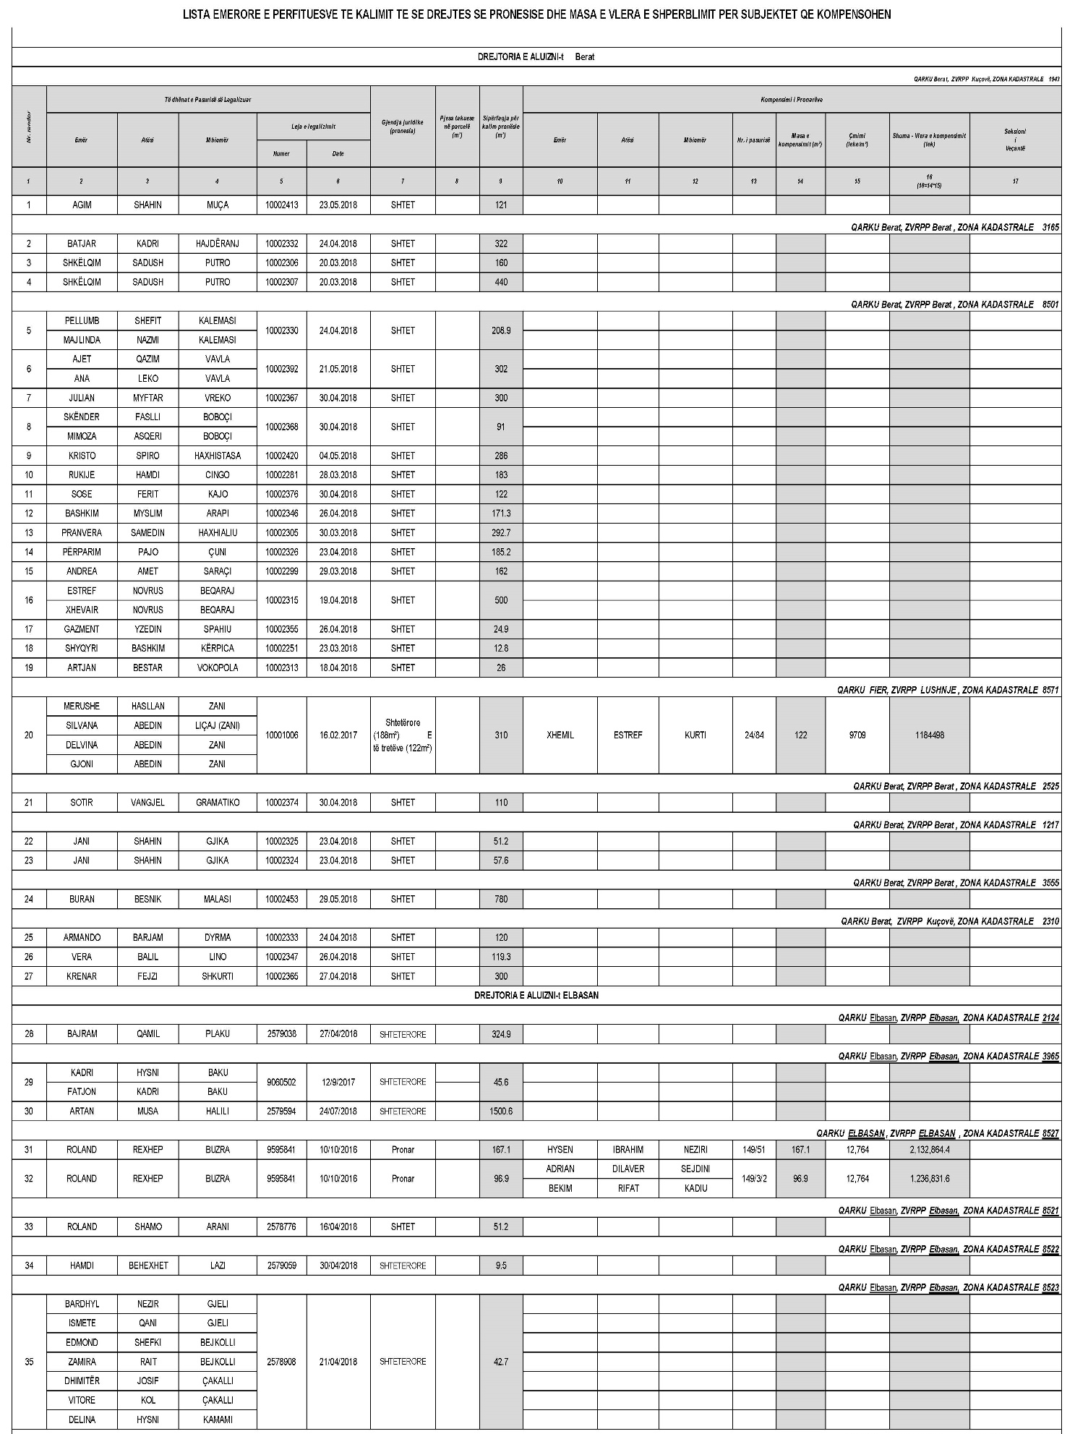
Shtojca

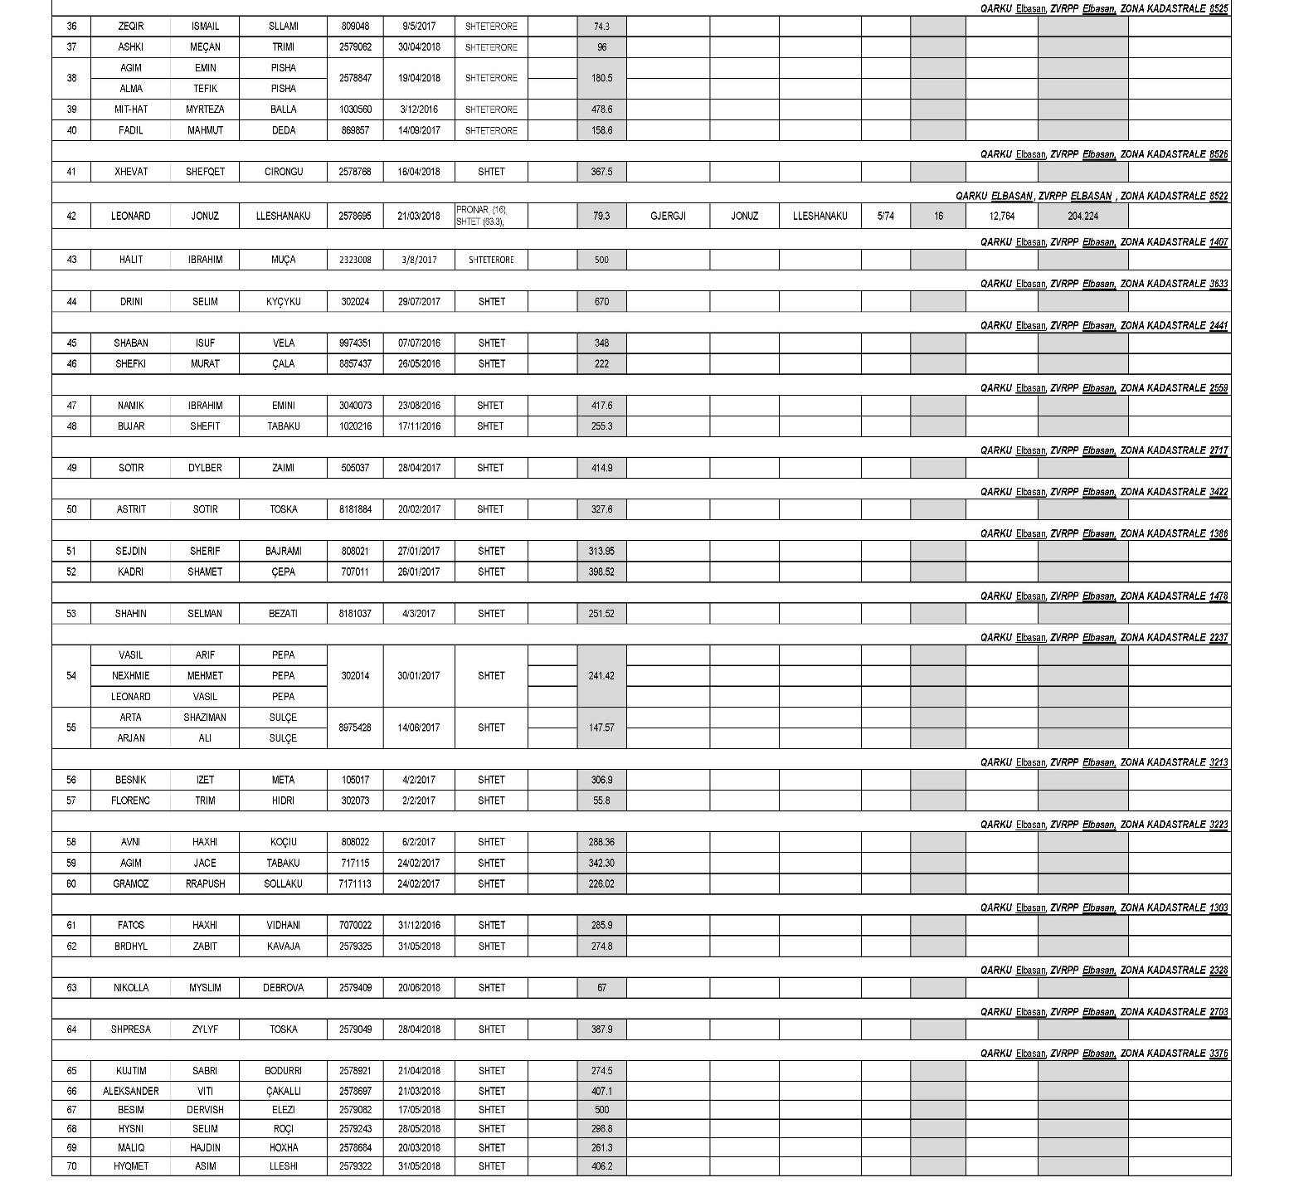
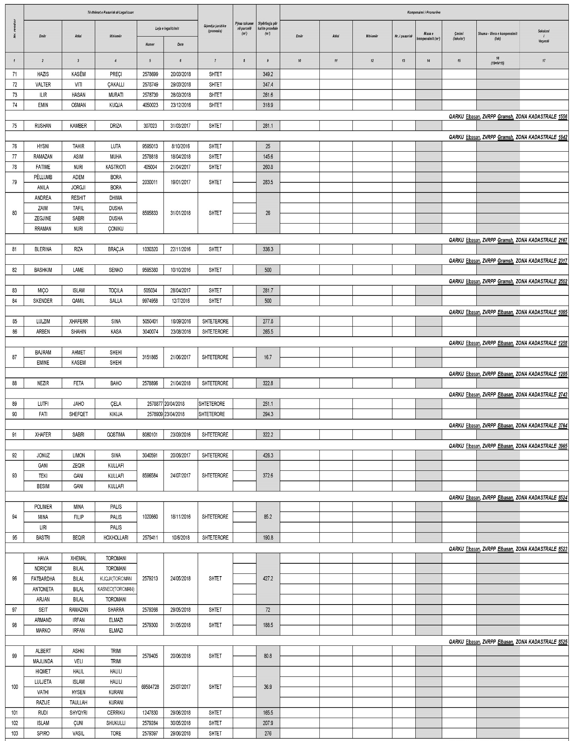

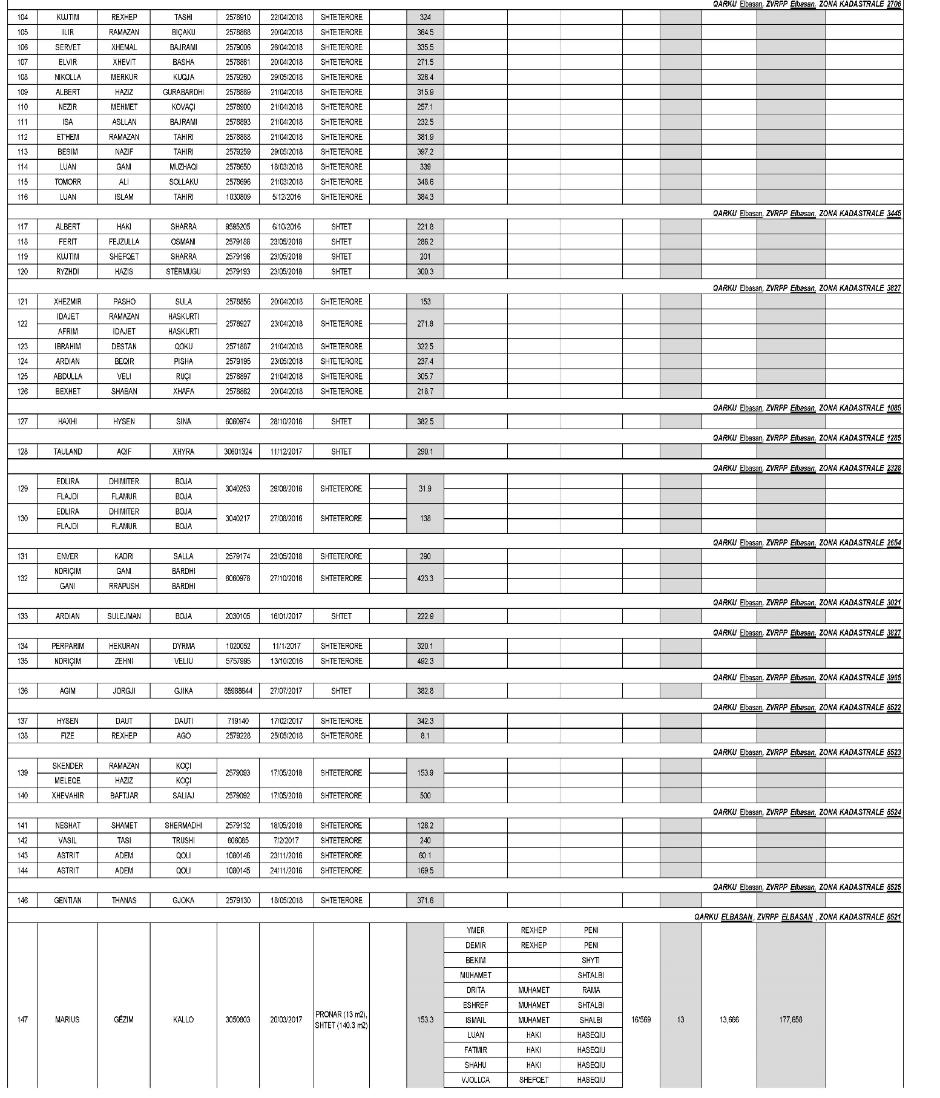
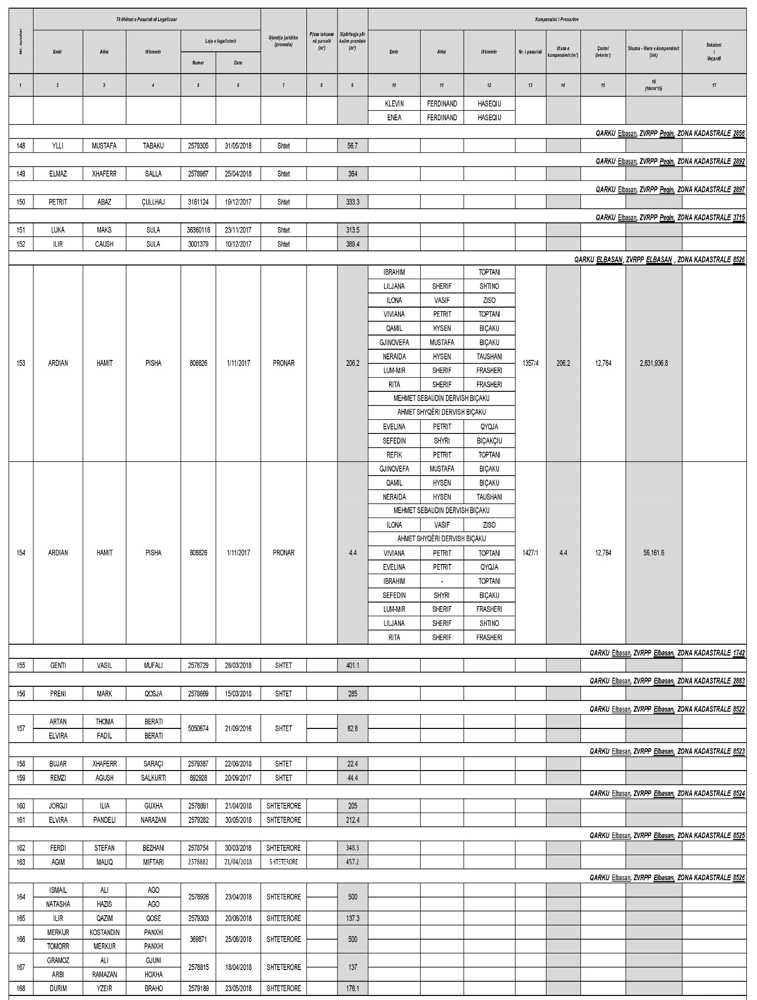

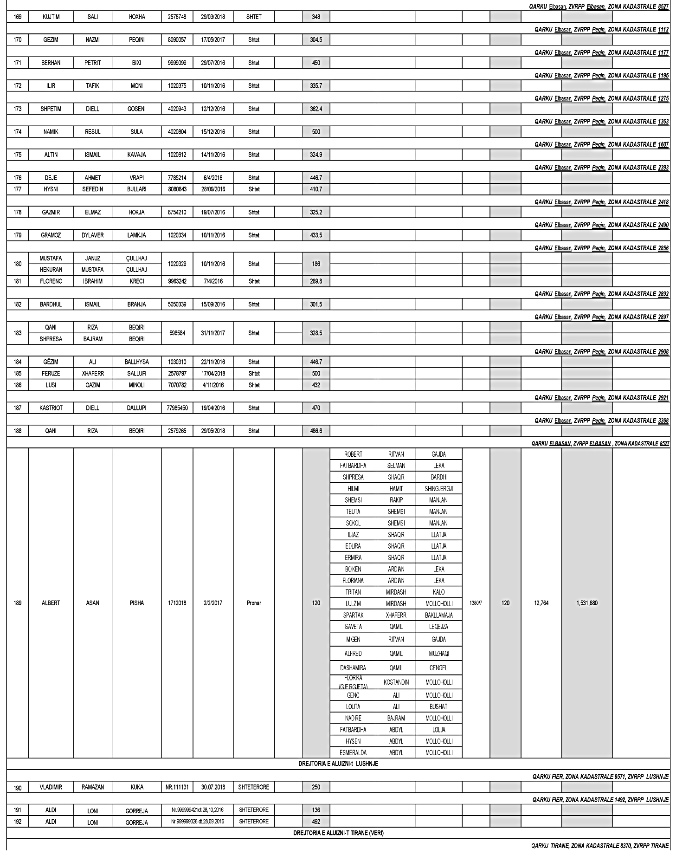
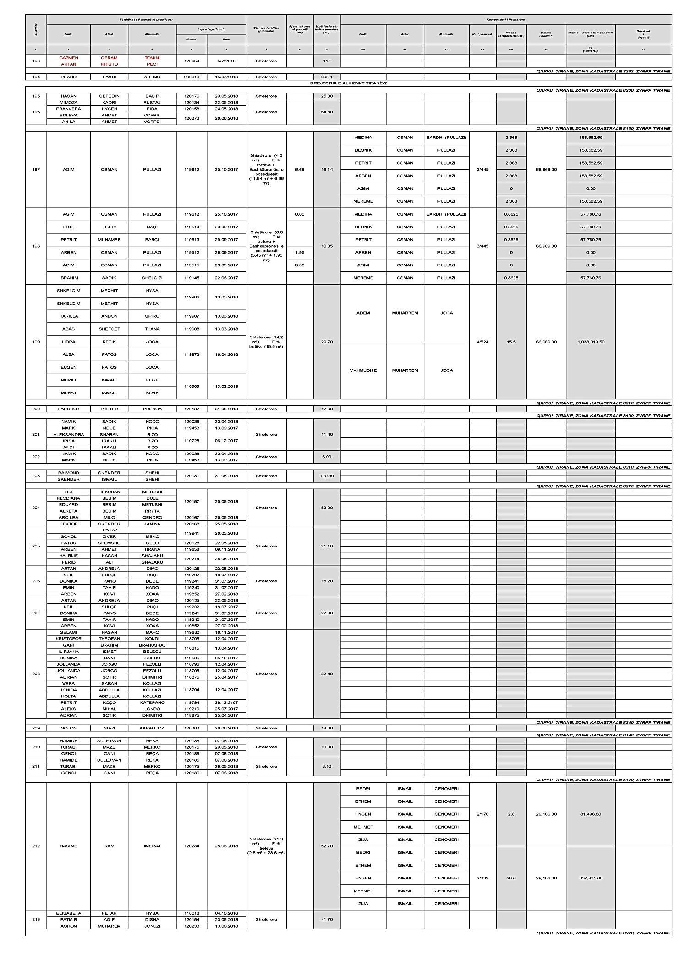

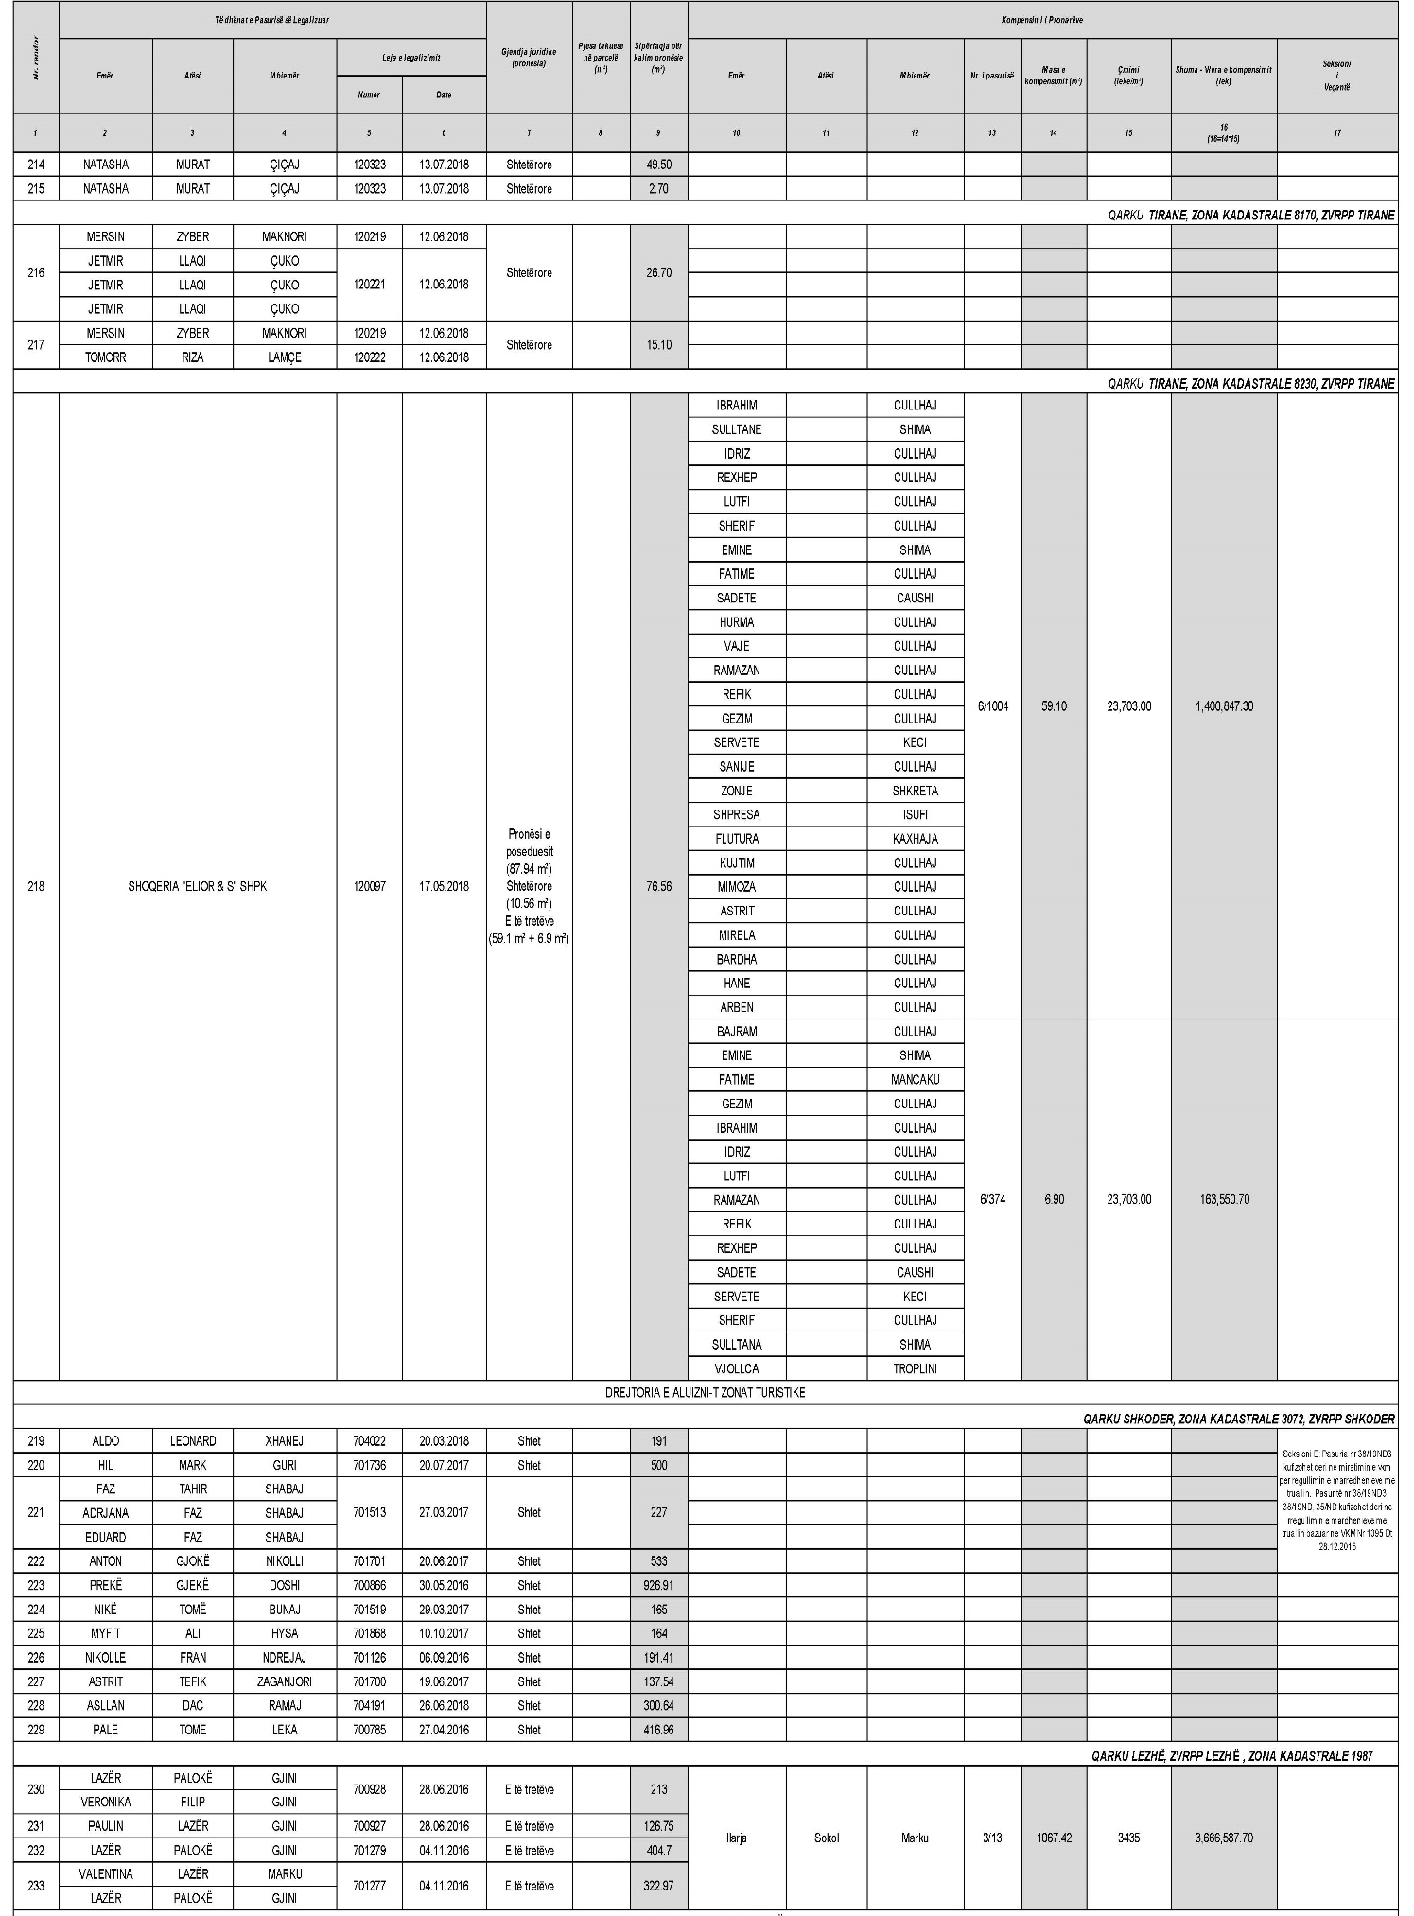

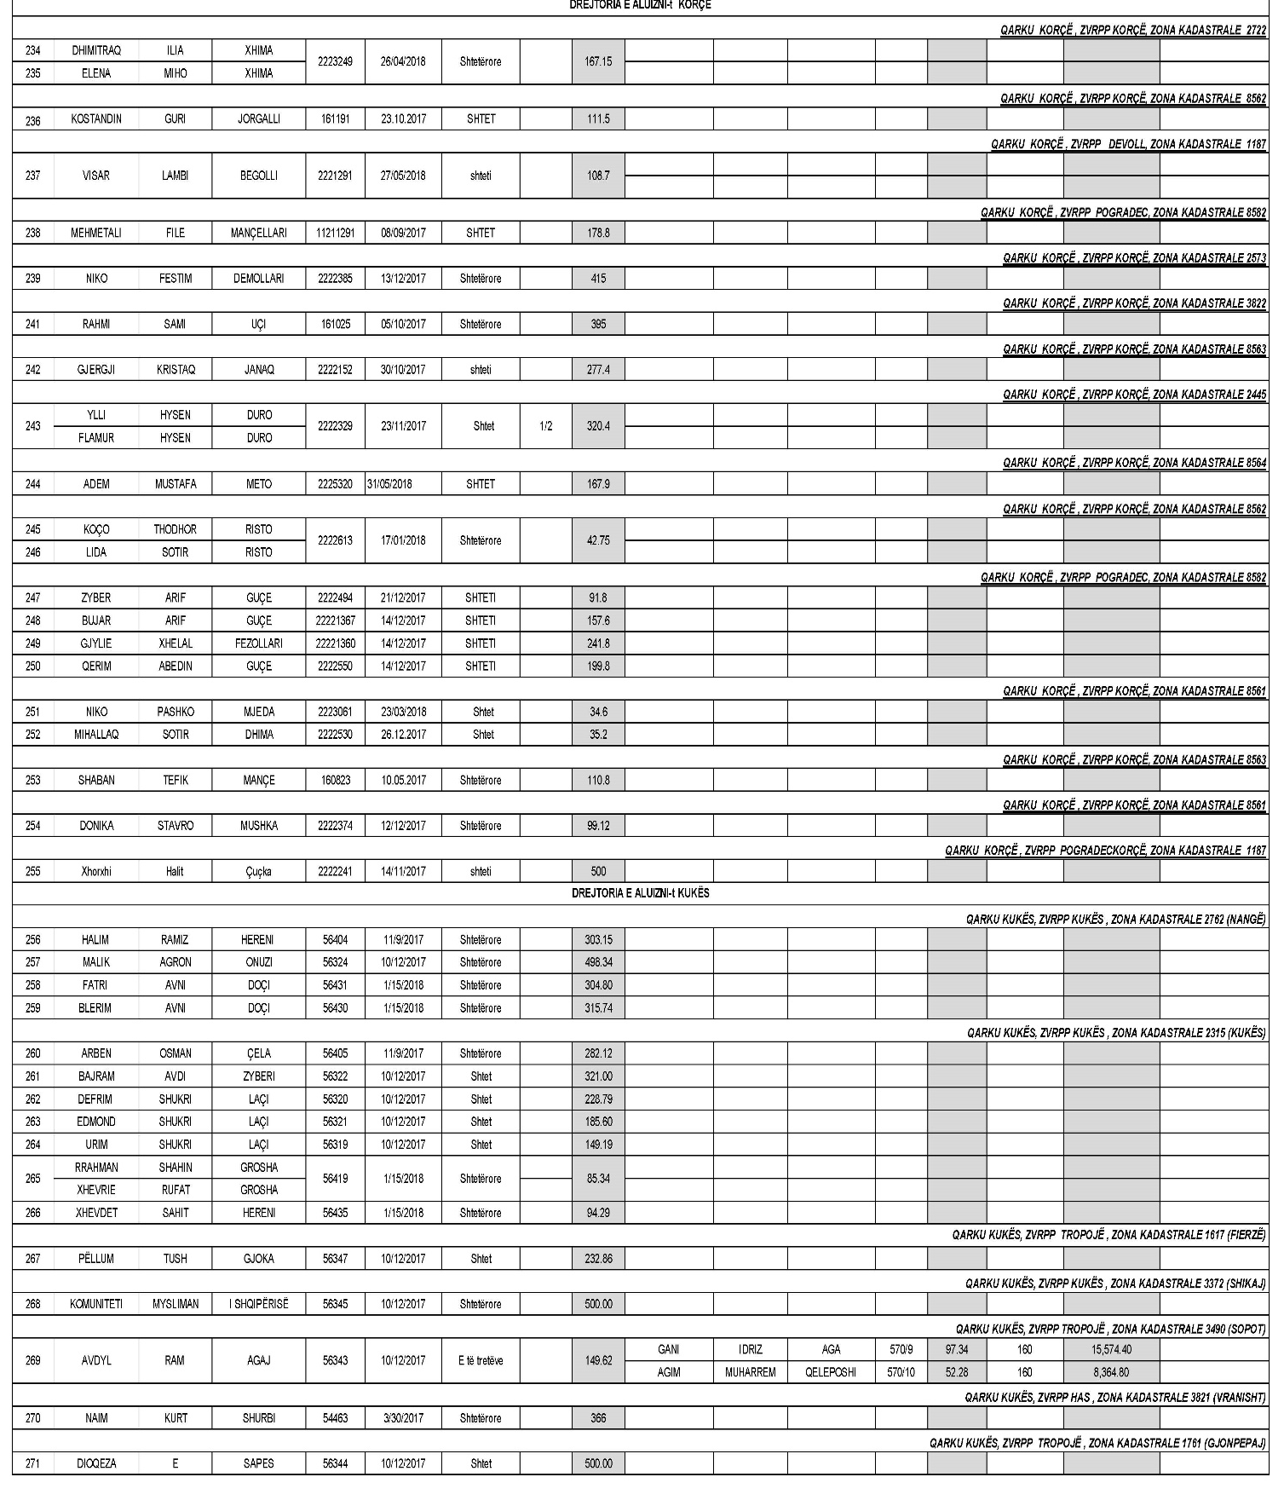
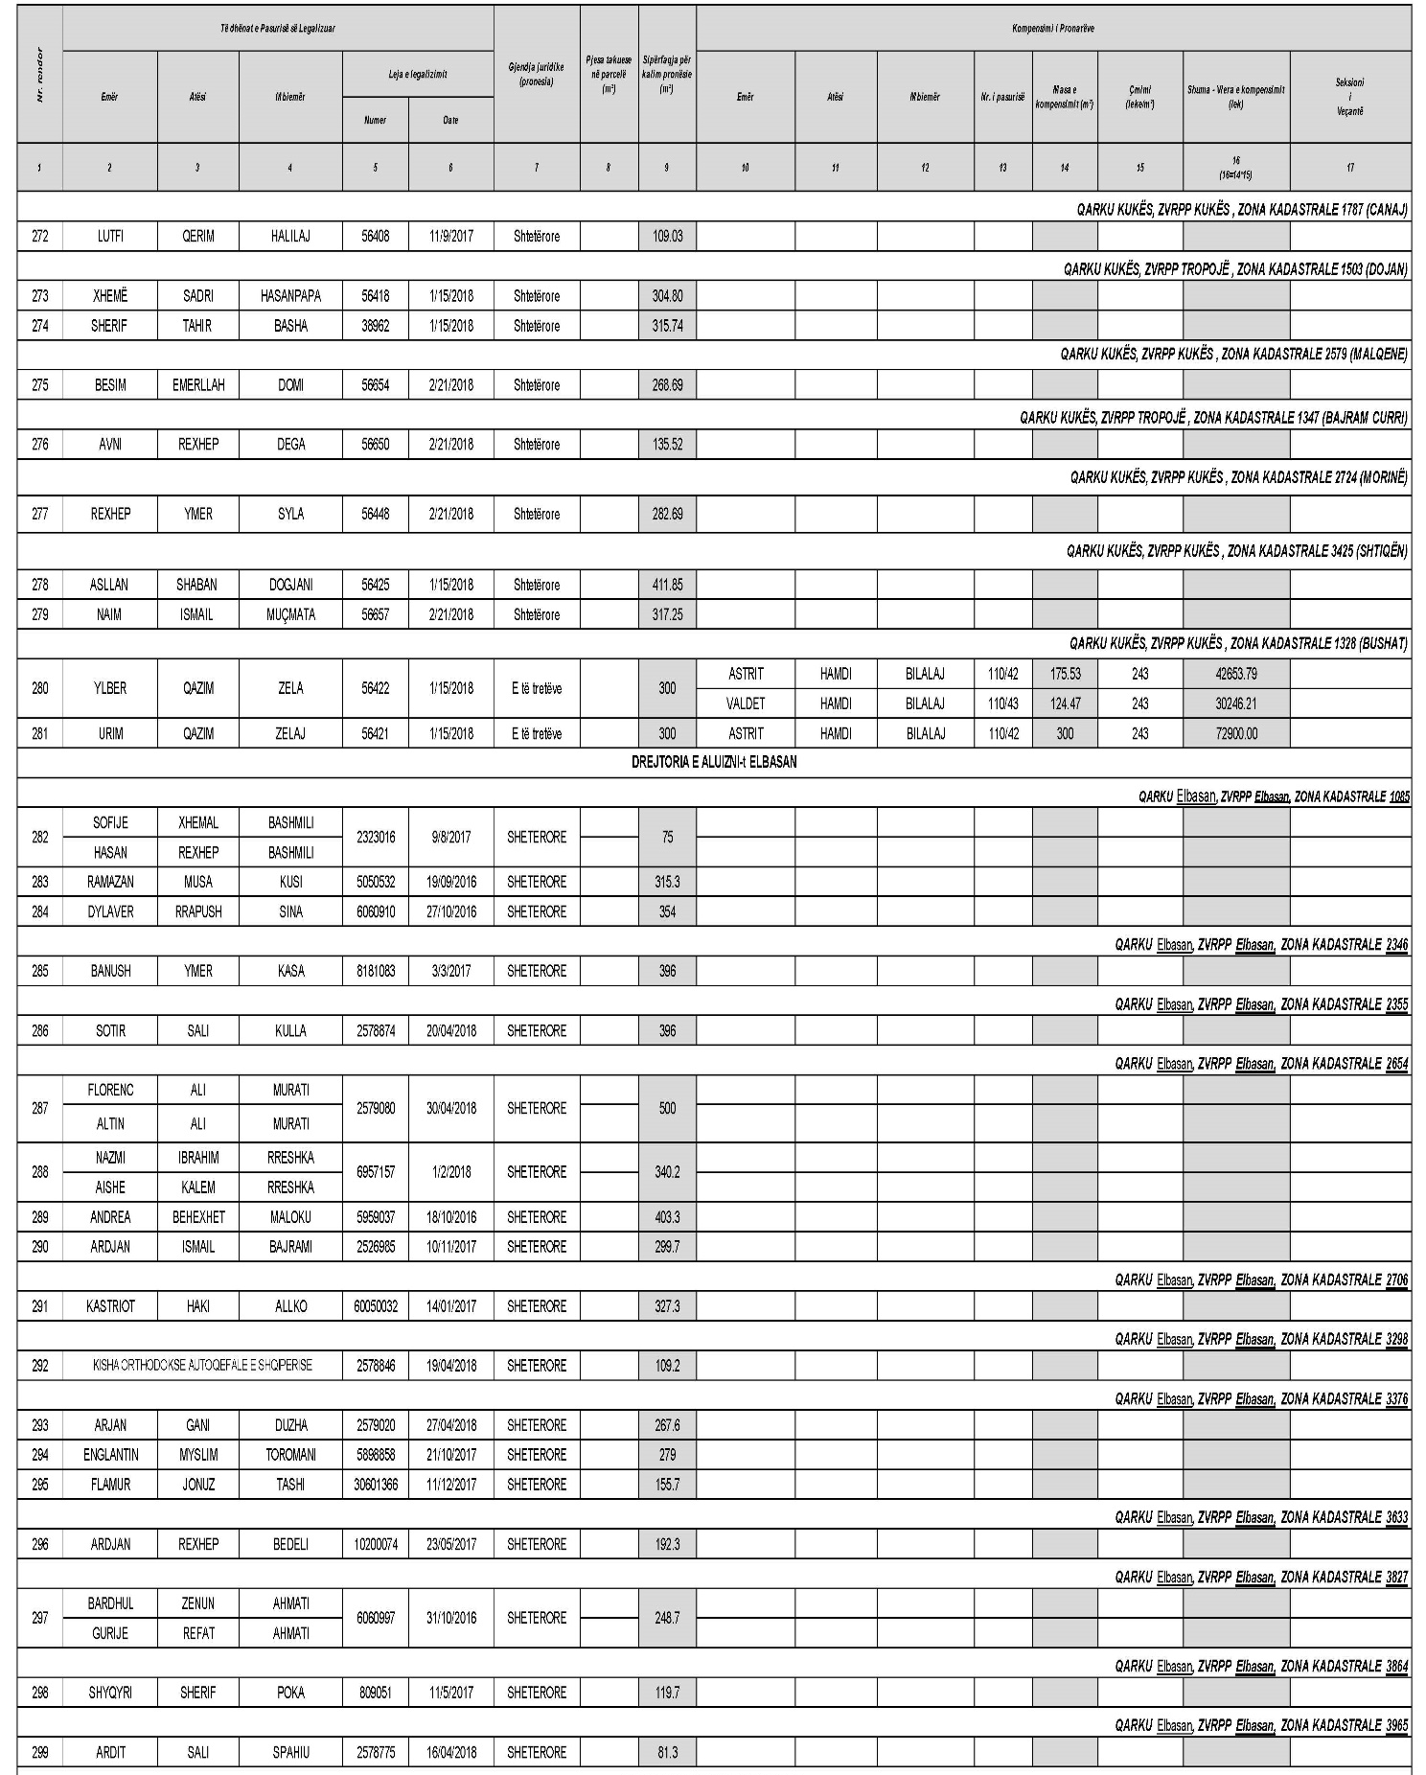

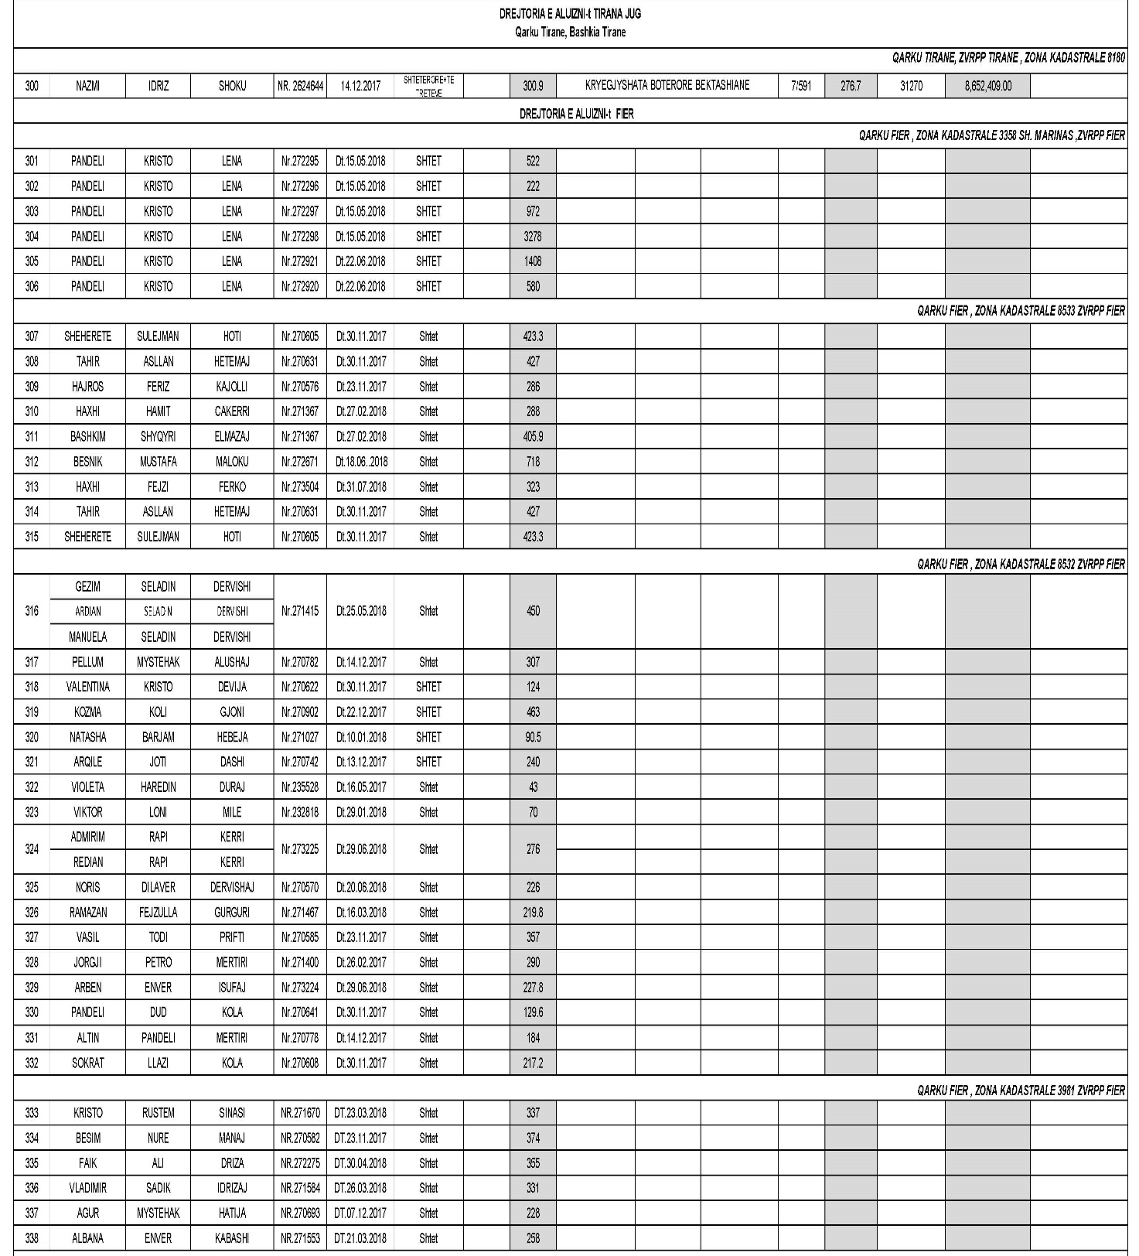

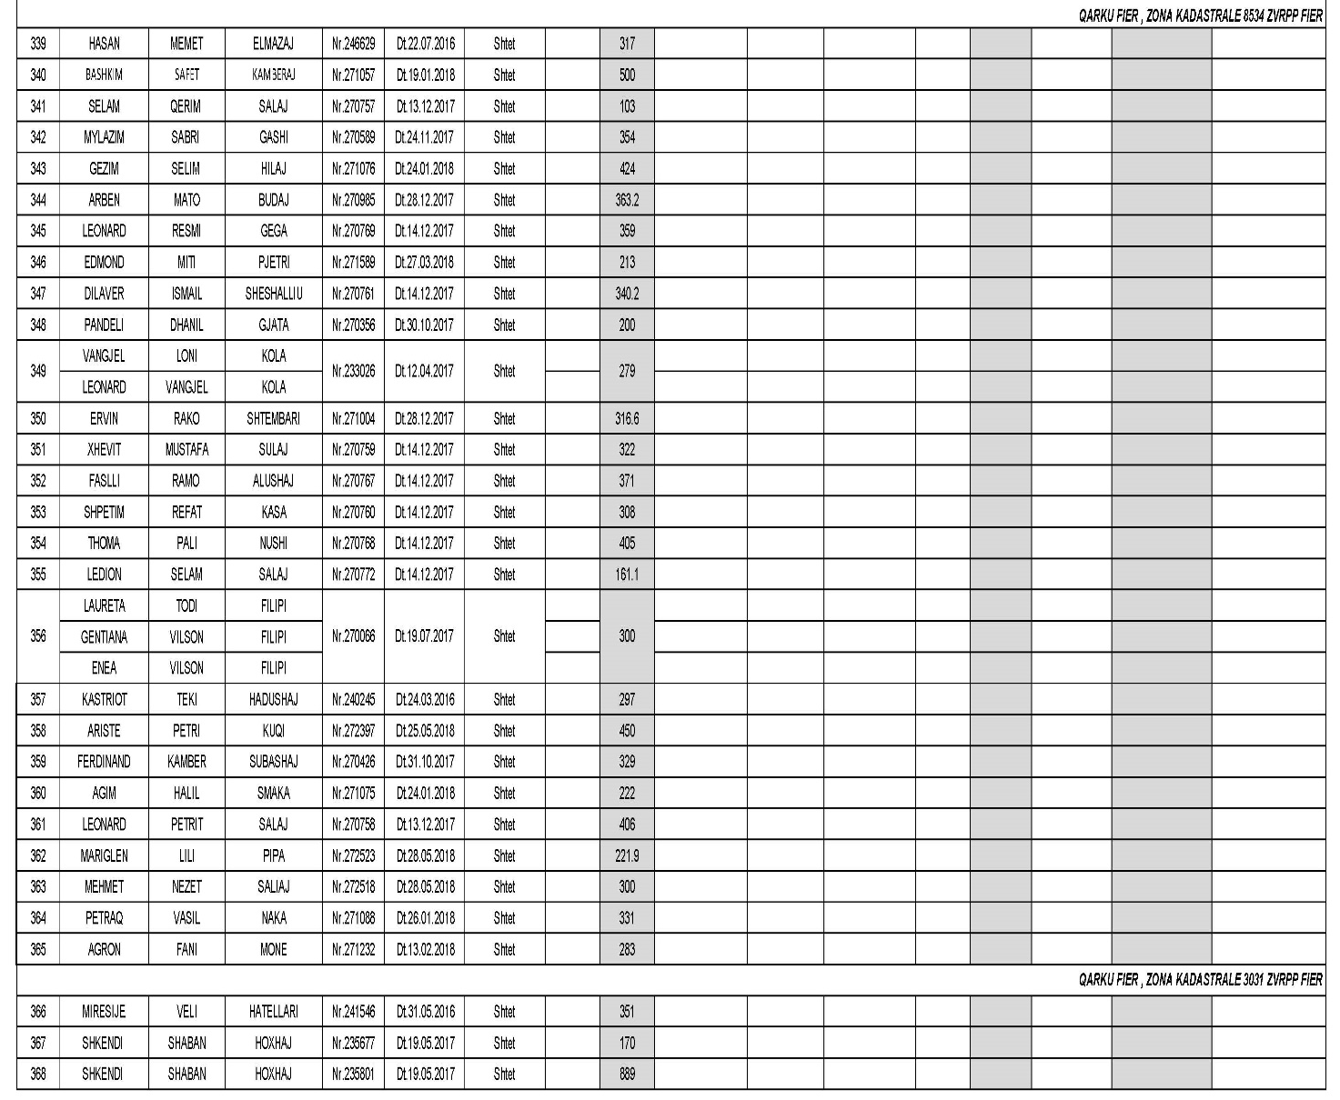

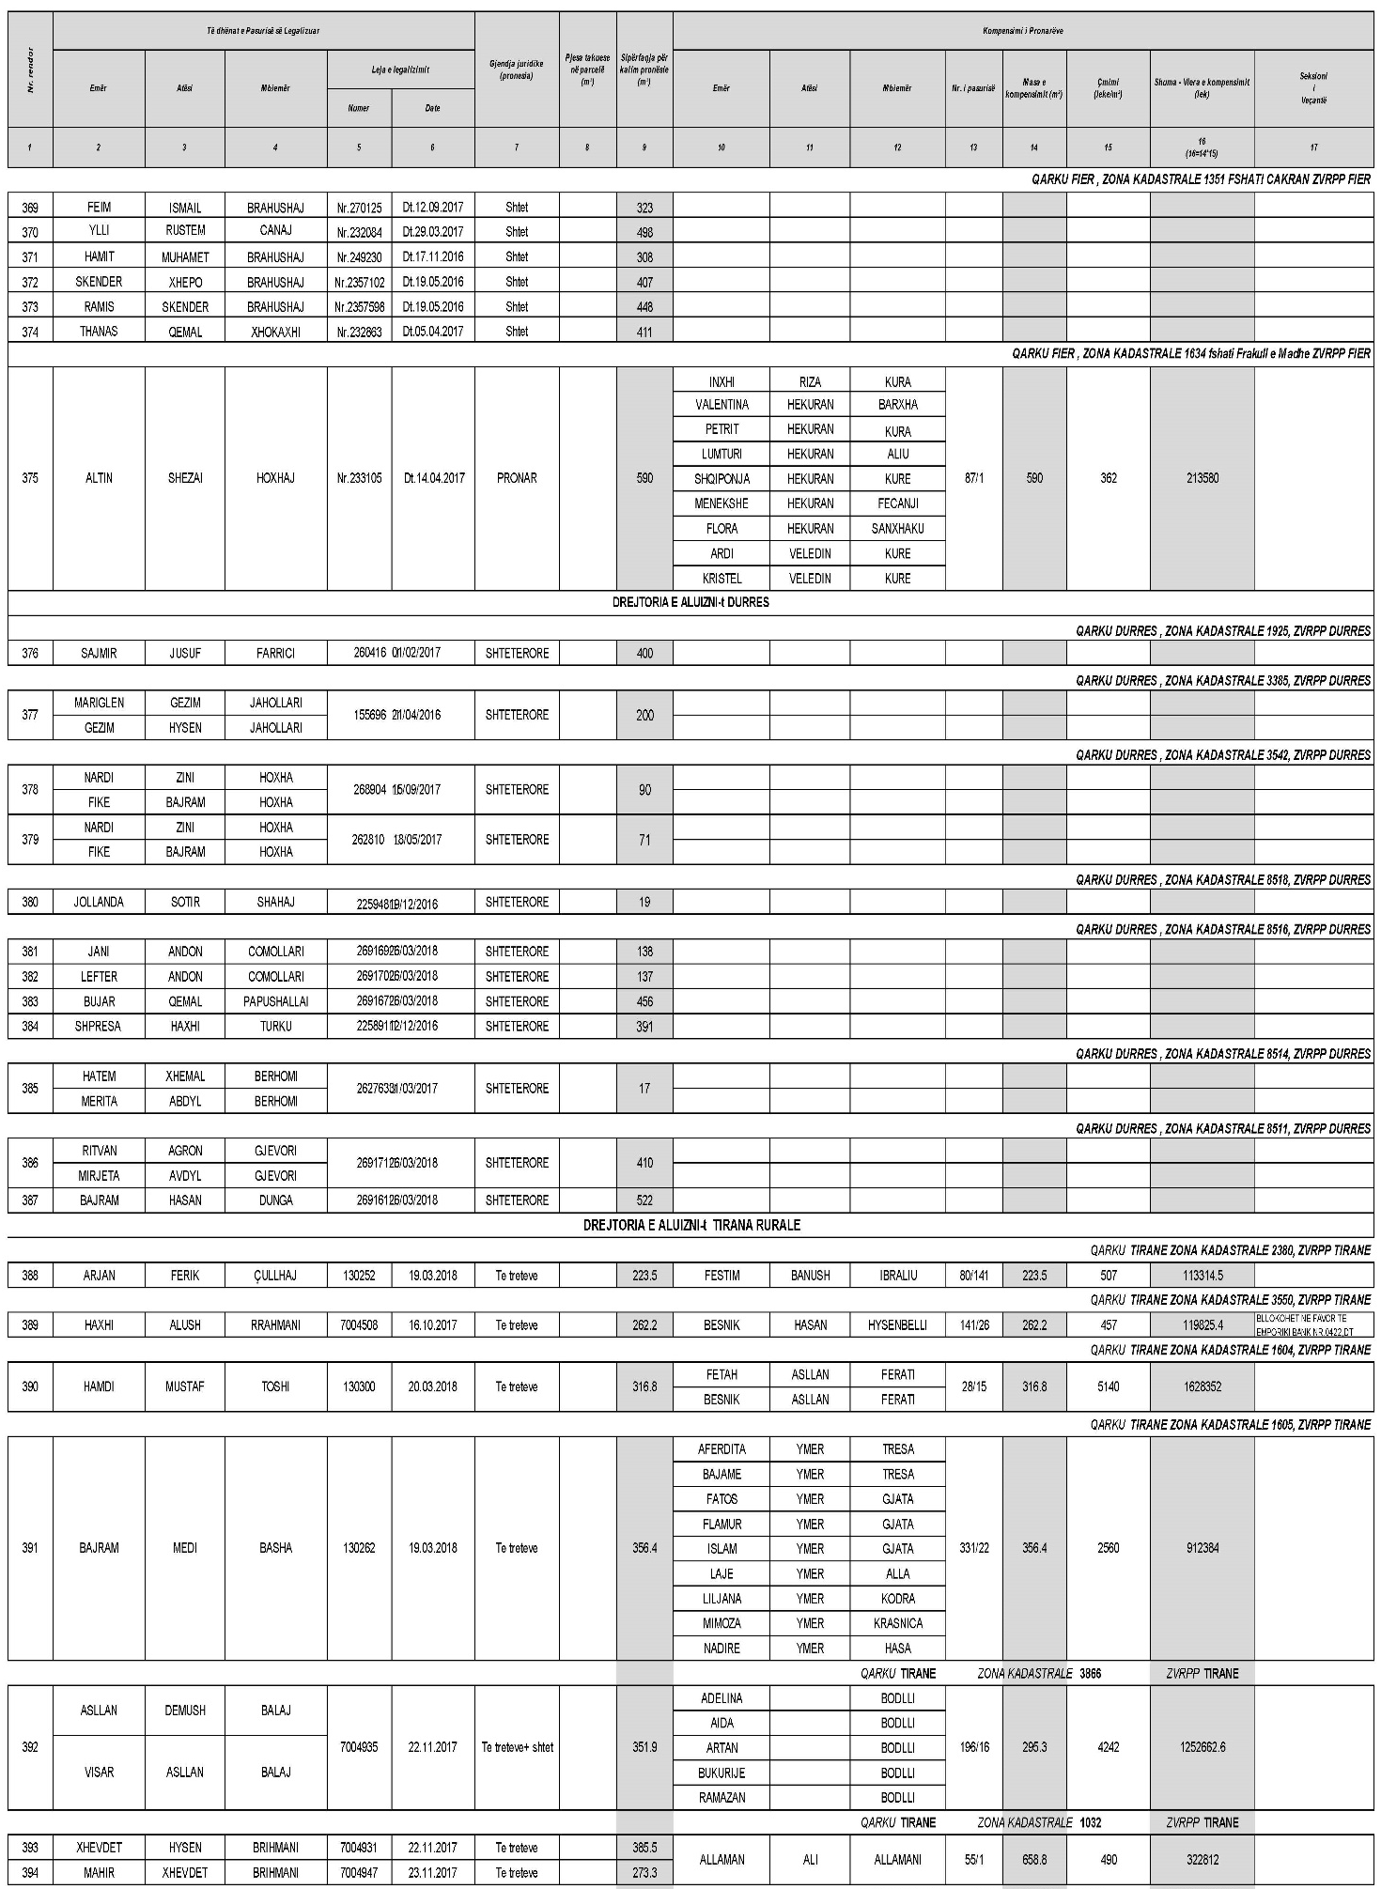

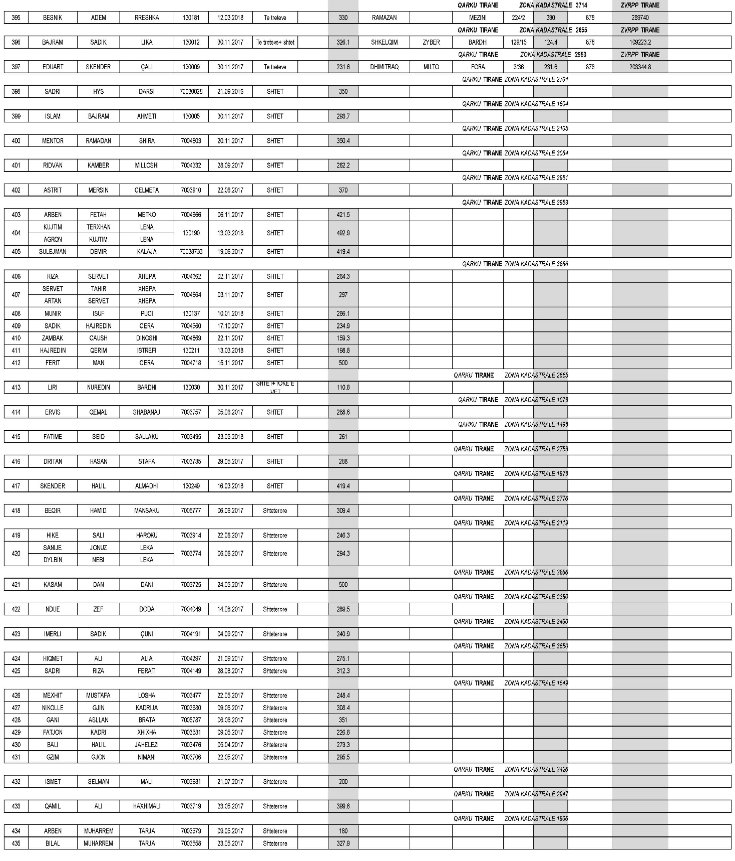

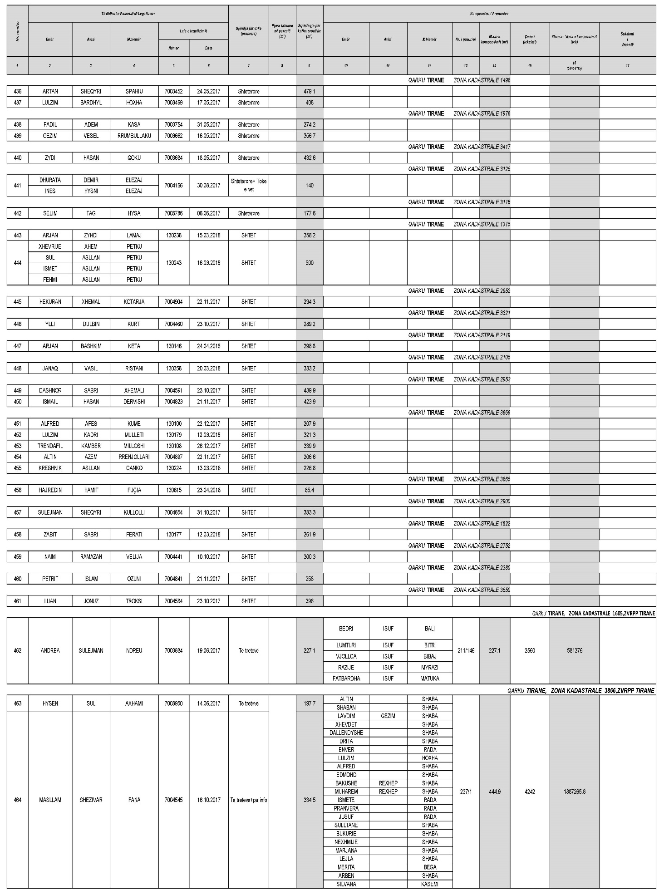

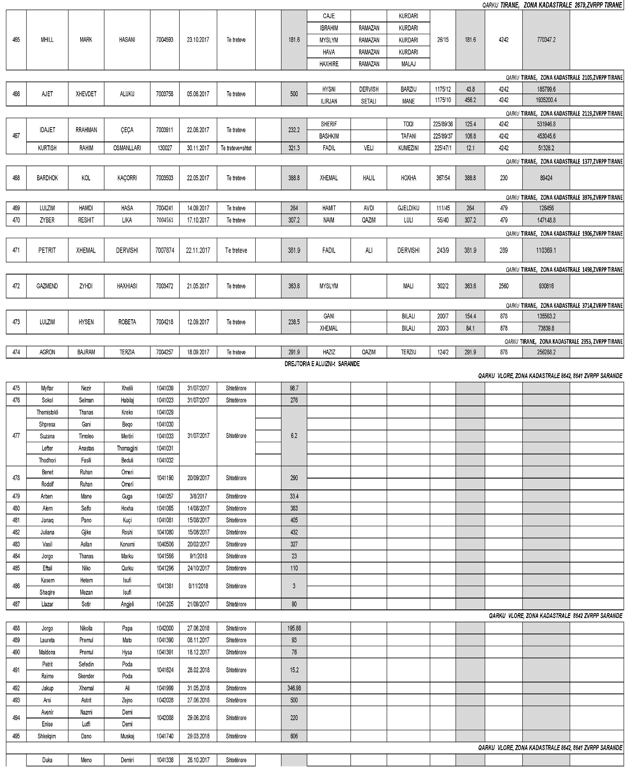
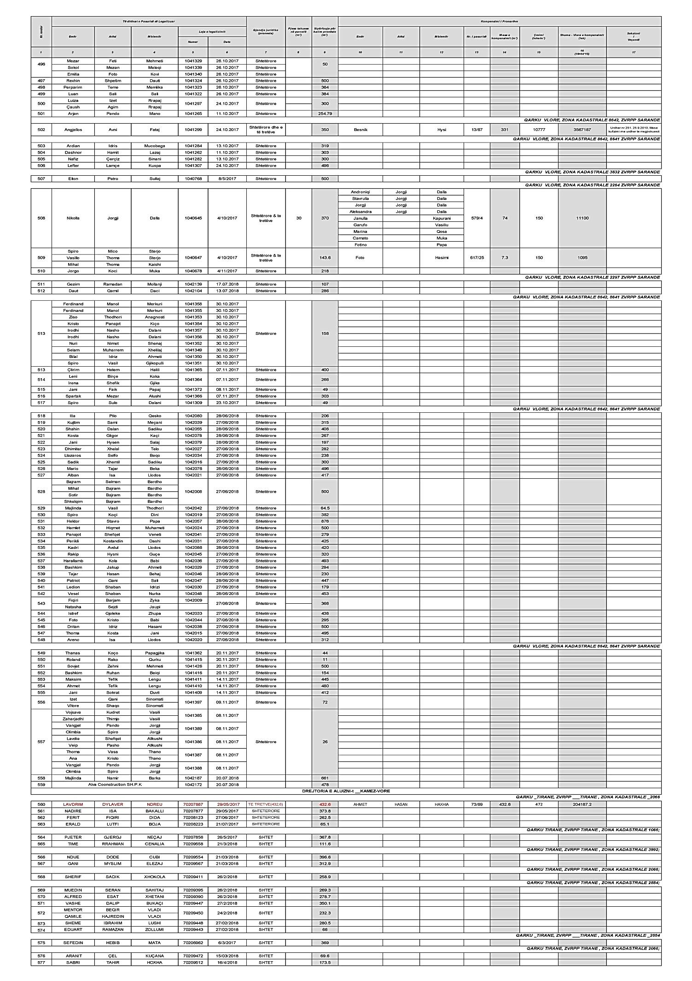

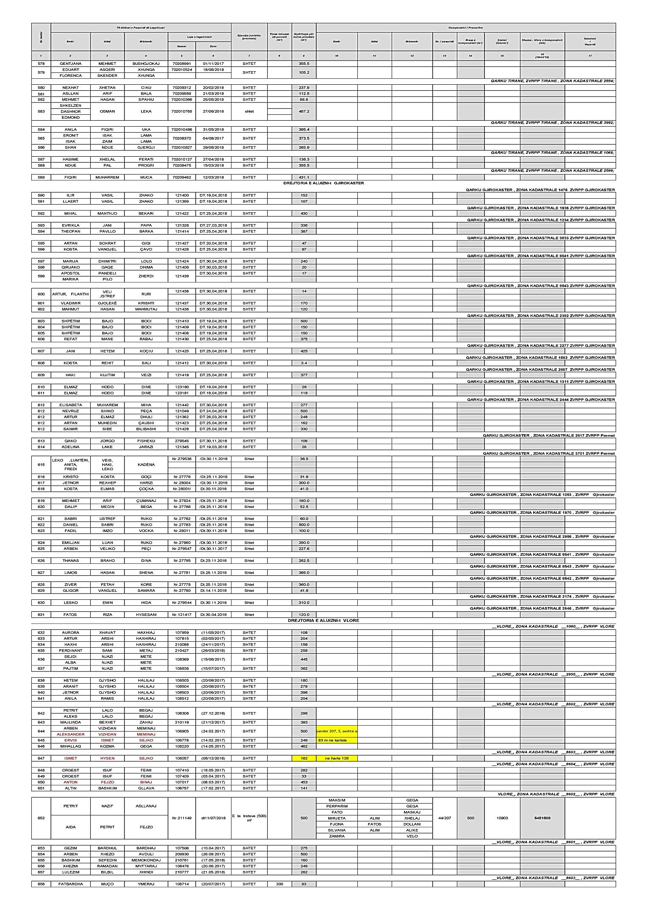

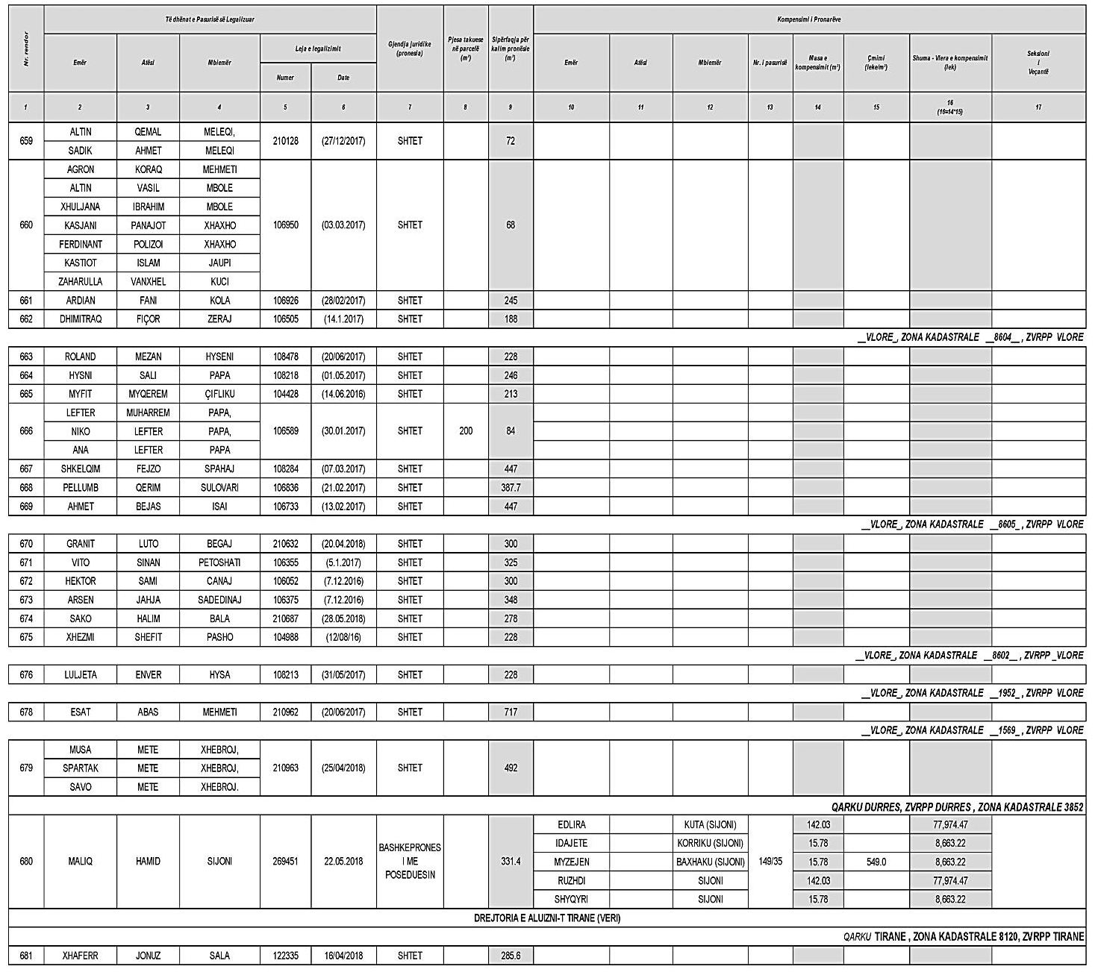

EVIDENCA SIPAS DREJTORIVE PËR KALIMIN E SË DREJTËS SË PRONËSISË ME VENDIM TË KËSHILLIT TË MINISTRAVE

Nr. Rendor | Nr.Drejtorive | Drejtoria | Qarku / Bashkia / Komuna / Fshati / Zona kadastrale / Blloku | Nr. i parcelave të objekteve informale | Sipërfaqet e parcelave ndërtimore për kalim pronësie (m²)
1 | 2 | 3 | 4 | 5 | 6
1 | 1 | BERAT | QARKU BERAT, ZVRPP KUÇOVE, ZONA KADASTRALE1943 | 1 | 121
2 | 1 | BERAT | QARKU Berat, ZVRPP Berat , ZONA KADASTRALE 3165 | 3 | 922
3 | 1 | BERAT | QARKU Berat, ZVRPP Berat , ZONA KADASTRALE 8501 | 15 | 2867.8
4 | 1 | BERAT | QARKU FIER, ZVRPP LUSHNJE , ZONA KADASTRALE 8571 | 1 | 310
5 | 1 | BERAT | QARKU Berat, ZVRPP Berat , ZONA KADASTRALE 2525 | 1 | 110
6 | 1 | BERAT | QARKU Berat, ZVRPP Berat , ZONA KADASTRALE 1217 | 2 | 108.8
7 | 1 | BERAT | QARKU Berat, ZVRPP Berat , ZONA KADASTRALE 3555 | 1 | 780
8 | 1 | BERAT | QARKU Berat, ZVRPP Kuçovë, ZONA KADASTRALE 2310 | 3 | 539.3
TOTALI DREJTORIA BERAT |  |  |  | 27 | 5759
1 | 2 | ELBASAN | QARKU ELBASAN, ZVRPP ELBASAN , ZONA KADASTRALE 2124 | 1 | 324.9
2 | 2 | ELBASAN | QARKU ELBASAN, ZVRPP ELBASAN , ZONA KADASTRALE 3965 | 2 | 1546.2
3 | 2 | ELBASAN | QARKU ELBASAN, ZVRPP ELBASAN , ZONA KADASTRALE 8527 | 3 | 569.1
4 | 2 | ELBASAN | QARKU ELBASAN, ZVRPP ELBASAN , ZONA KADASTRALE 8521 | 2 | 204.3
5 | 2 | ELBASAN | QARKU ELBASAN, ZVRPP ELBASAN , ZONA KADASTRALE 8522 | 4 | 439.2
6 | 2 | ELBASAN | QARKU ELBASAN, ZVRPP ELBASAN , ZONA KADASTRALE 8523 | 6 | 1384.3
7 | 2 | ELBASAN | QARKU ELBASAN, ZVRPP ELBASAN , ZONA KADASTRALE 8525 | 11 | 2127
8 | 2 | ELBASAN | QARKU ELBASAN, ZVRPP ELBASAN , ZONA KADASTRALE 8526 | 4 | 853.8
9 | 2 | ELBASAN | QARKU ELBASAN, ZVRPP ELBASAN , ZONA KADASTRALE 1407 | 1 | 500
10 | 2 | ELBASAN | QARKU ELBASAN, ZVRPP ELBASAN , ZONA KADASTRALE 3633 | 1 | 670
11 | 2 | ELBASAN | QARKU ELBASAN, ZVRPP ELBASAN , ZONA KADASTRALE 2441 | 2 | 570
12 | 2 | ELBASAN | QARKU ELBASAN, ZVRPP ELBASAN , ZONA KADASTRALE 2559 | 2 | 672.9
13 | 2 | ELBASAN | QARKU ELBASAN, ZVRPP ELBASAN , ZONA KADASTRALE 2717 | 1 | 415
14 | 2 | ELBASAN | QARKU ELBASAN, ZVRPP ELBASAN , ZONA KADASTRALE 3422 | 1 | 327.6
15 | 2 | ELBASAN | QARKU ELBASAN, ZVRPP ELBASAN , ZONA KADASTRALE 1389 | 2 | 712.4
16 | 2 | ELBASAN | QARKU ELBASAN, ZVRPP ELBASAN , ZONA KADASTRALE 1487 | 1 | 251.5
17 | 2 | ELBASAN | QARKU ELBASAN, ZVRPP ELBASAN , ZONA KADASTRALE 2237 | 2 | 388.9
18 | 2 | ELBASAN | QARKU ELBASAN, ZVRPP ELBASAN , ZONA KADASTRALE 3213 | 2 | 362.7
19 | 2 | ELBASAN | QARKU ELBASAN, ZVRPP ELBASAN , ZONA KADASTRALE 3223 | 3 | 757
20 | 2 | ELBASAN | QARKU ELBASAN, ZVRPP LIBRAZHD , ZONA KADASTRALE 1303 | 2 | 560.7
21 | 2 | ELBASAN | QARKU ELBASAN, ZVRPP LIBRAZHD , ZONA KADASTRALE 2328 | 1 | 67
22 | 2 | ELBASAN | QARKU ELBASAN, ZVRPP LIBRAZHD , ZONA KADASTRALE 2703 | 1 | 387.9
23 | 2 | ELBASAN | QARKU ELBASAN, ZVRPP LIBRAZHD , ZONA KADASTRALE 3376 | 13 | 4127
24 | 2 | ELBASAN | QARKU ELBASAN, ZVRPP GRAMSH , ZONA KADASTRALE 1556 | 1 | 281.1
25 | 2 | ELBASAN | QARKU ELBASAN, ZVRPP GRAMSH , ZONA KADASTRALE 1842 | 5 | 740.9
26 | 2 | ELBASAN | QARKU ELBASAN, ZVRPP GRAMSH , ZONA KADASTRALE 2167 | 1 | 336.3
27 | 2 | ELBASAN | QARKU ELBASAN, ZVRPP GRAMSH , ZONA KADASTRALE 2317 | 1 | 500
28 | 2 | ELBASAN | QARKU ELBASAN, ZVRPP GRAMSH , ZONA KADASTRALE 2502 | 2 | 781.7
29 | 2 | ELBASAN | QARKU ELBASAN, ZVRPP ELBASAN , ZONA KADASTRALE 1085 | 2 | 543.3
30 | 2 | ELBASAN | QARKU ELBASAN, ZVRPP ELBASAN , ZONA KADASTRALE 1258 | 1 | 16.7
31 | 2 | ELBASAN | QARKU ELBASAN, ZVRPP ELBASAN , ZONA KADASTRALE 1285 | 1 | 322.8
32 | 2 | ELBASAN | QARKU ELBASAN, ZVRPP ELBASAN , ZONA KADASTRALE 2743 | 2 | 545
33 | 2 | ELBASAN | QARKU ELBASAN, ZVRPP ELBASAN , ZONA KADASTRALE 3764 | 1 | 322.2
34 | 2 | ELBASAN | QARKU ELBASAN, ZVRPP ELBASAN , ZONA KADASTRALE 3965 | 2 | 798.9
35 | 2 | ELBASAN | QARKU ELBASAN, ZVRPP ELBASAN , ZONA KADASTRALE 8524 | 6 | 871.8
36 | 2 | ELBASAN | QARKU ELBASAN, ZVRPP ELBASAN , ZONA KADASTRALE 2706 | 14 | 4605.7
37 | 2 | ELBASAN | QARKU ELBASAN, ZVRPP ELBASAN , ZONA KADASTRALE 3445 | 4 | 1009.3
38 | 2 | ELBASAN | QARKU ELBASAN, ZVRPP ELBASAN , ZONA KADASTRALE 3827 | 6 | 1509.1
39 | 2 | ELBASAN | QARKU ELBASAN, ZVRPP ELBASAN , ZONA KADASTRALE 1085 | 4 | 1126.8
40 | 2 | ELBASAN | QARKU ELBASAN, ZVRPP ELBASAN , ZONA KADASTRALE 1285 | 1 | 290.1
41 | 2 | ELBASAN | QARKU ELBASAN, ZVRPP ELBASAN , ZONA KADASTRALE 2328 | 2 | 169.9
42 | 2 | ELBASAN | QARKU ELBASAN, ZVRPP ELBASAN , ZONA KADASTRALE 2654 | 6 | 2256.5
43 | 2 | ELBASAN | QARKU ELBASAN, ZVRPP ELBASAN , ZONA KADASTRALE 3021 | 1 | 222.9
44 | 2 | ELBASAN | QARKU ELBASAN, ZVRPP ELBASAN , ZONA KADASTRALE 3827 | 2 | 812.4
45 | 2 | ELBASAN | QARKU ELBASAN, ZVRPP ELBASAN , ZONA KADASTRALE 3965 | 1 | 382.8
46 | 2 | ELBASAN | QARKU ELBASAN, ZVRPP PEQIN , ZONA KADASTRALE 2856 | 1 | 56.7
47 | 2 | ELBASAN | QARKU ELBASAN, ZVRPP PEQIN , ZONA KADASTRALE 2892 | 1 | 364
48 | 2 | ELBASAN | QARKU ELBASAN, ZVRPP PEQIN , ZONA KADASTRALE 2897 | 1 | 333.3
49 | 2 | ELBASAN | QARKU ELBASAN, ZVRPP PEQIN , ZONA KADASTRALE 3715 | 2 | 702.9
50 | 2 | ELBASAN | QARKU ELBASAN, ZVRPP ELBASAN , ZONA KADASTRALE 1742 | 1 | 401.1
51 | 2 | ELBASAN | QARKU ELBASAN, ZVRPP ELBASAN , ZONA KADASTRALE 2883 | 1 | 285
52 | 2 | ELBASAN | QARKU ELBASAN, ZVRPP ELBASAN , ZONA KADASTRALE 8522 | 1 | 82.8
53 | 2 | ELBASAN | QARKU ELBASAN, ZVRPP ELBASAN , ZONA KADASTRALE 8523 | 2 | 66.8
54 | 2 | ELBASAN | QARKU ELBASAN, ZVRPP ELBASAN , ZONA KADASTRALE 8524 | 2 | 417.4
55 | 2 | ELBASAN | QARKU ELBASAN, ZVRPP ELBASAN , ZONA KADASTRALE 8525 | 2 | 805.5
56 | 2 | ELBASAN | QARKU ELBASAN, ZVRPP ELBASAN , ZONA KADASTRALE 8526 | 4 | 1240
57 | 2 | ELBASAN | QARKU ELBASAN, ZVRPP ELBASAN , ZONA KADASTRALE 8527 | 1 | 163
58 | 2 | ELBASAN | QARKU ELBASAN, ZVRPP PEQIN , ZONA KADASTRALE 1112 | 1 | 304.5
59 | 2 | ELBASAN | QARKU ELBASAN, ZVRPP PEQIN , ZONA KADASTRALE 1177 | 1 | 450
60 | 2 | ELBASAN | QARKU ELBASAN, ZVRPP PEQIN , ZONA KADASTRALE 1195 | 1 | 335.7
61 | 2 | ELBASAN | QARKU ELBASAN, ZVRPP PEQIN , ZONA KADASTRALE 1275 | 1 | 362.4
62 | 2 | ELBASAN | QARKU ELBASAN, ZVRPP PEQIN , ZONA KADASTRALE 1363 | 1 | 500
63 | 2 | ELBASAN | QARKU ELBASAN, ZVRPP PEQIN , ZONA KADASTRALE 1607 | 1 | 324.9
64 | 2 | ELBASAN | QARKU ELBASAN, ZVRPP PEQIN , ZONA KADASTRALE 2393 | 2 | 857.4
65 | 2 | ELBASAN | QARKU ELBASAN, ZVRPP PEQIN , ZONA KADASTRALE 2418 | 1 | 325.2
66 | 2 | ELBASAN | QARKU ELBASAN, ZVRPP PEQIN , ZONA KADASTRALE 2490 | 1 | 433.5
67 | 2 | ELBASAN | QARKU ELBASAN, ZVRPP PEQIN , ZONA KADASTRALE 2856 | 2 | 475.8
68 | 2 | ELBASAN | QARKU ELBASAN, ZVRPP PEQIN , ZONA KADASTRALE 2892 | 1 | 301.5
69 | 2 | ELBASAN | QARKU ELBASAN, ZVRPP PEQIN , ZONA KADASTRALE 2897 | 1 | 328.5
70 | 2 | ELBASAN | QARKU ELBASAN, ZVRPP PEQIN , ZONA KADASTRALE 2908 | 3 | 1378.7
71 | 2 | ELBASAN | QARKU ELBASAN, ZVRPP PEQIN , ZONA KADASTRALE 2921 | 1 | 470
72 | 2 | ELBASAN | QARKU ELBASAN, ZVRPP PEQIN , ZONA KADASTRALE 3368 | 1 | 486.6
73 | 2 | ELBASAN | QARKU ELBASAN, ZVRPP ELBASAN , ZONA KADASTRALE 2346 | 1 | 396
74 | 2 | ELBASAN | QARKU ELBASAN, ZVRPP ELBASAN , ZONA KADASTRALE 2355 | 1 | 396
75 | 2 | ELBASAN | QARKU ELBASAN, ZVRPP ELBASAN , ZONA KADASTRALE 3298 | 1 | 109.2
76 | 2 | ELBASAN | QARKU ELBASAN, ZVRPP ELBASAN , ZONA KADASTRALE 3633 | 1 | 192.3
77 | 2 | ELBASAN | QARKU ELBASAN, ZVRPP ELBASAN , ZONA KADASTRALE 3827 | 1 | 248.7
78 | 2 | ELBASAN | QARKU ELBASAN, ZVRPP ELBASAN , ZONA KADASTRALE 3864 | 1 | 119.7
79 | 2 | ELBASAN | QARKU ELBASAN, ZVRPP ELBASAN , ZONA KADASTRALE 3965 | 1 | 81.3
TOTALI DREJTORIA ELBASAN |  |  |  | 179 | 50462
1 | 3 | LUSHNJE | QARKU FIER, ZONA KADASTRALE 8571, ZVRPP LUSHNJE | 1 | 250
2 | 3 | LUSHNJE | QARKU FIER, ZONA KADASTRALE 1492, ZVRPP LUSHNJE | 2 | 628
TOTALI DREJTORIA LUSHNJE |  |  |  | 3 | 878
1 | 4 | TIRANE VERI | QARKU TIRANE, ZONA KADASTRALE 8370, ZVRPP TIRANE | 1 | 117
2 | 4 | TIRANE VERI | QARKU TIRANE, ZONA KADASTRALE 3292, ZVRPP TIRANE | 1 | 395
3 | 4 | TIRANE VERI | QARKU TIRANE, ZONA KADASTRALE 8120, ZVRPP TIRANE | 1 | 286
TOTALI DREJTORIA TIRANE VERI |  |  |  | 3 | 512
1 | 5 | TIRANE 2 | QARKU TIRANE, ZONA KADASTRALE 8260, ZVRPP TIRANE | 2 | 89
2 | 5 | TIRANE 2 | QARKU TIRANE, ZONA KADASTRALE 8160, ZVRPP TIRANE | 3 | 55.89
3 | 5 | TIRANE 2 | QARKU TIRANE, ZONA KADASTRALE 8210, ZVRPP TIRANE | 1 | 12.6
4 | 5 | TIRANE 2 | QARKU TIRANE, ZONA KADASTRALE 8130, ZVRPP TIRANE | 2 | 17.4
5 | 5 | TIRANE 2 | QARKU TIRANE, ZONA KADASTRALE 8310, ZVRPP TIRANE | 1 | 120.3
6 | 5 | TIRANE 2 | QARKU TIRANE, ZONA KADASTRALE 8270, ZVRPP TIRANE | 5 | 194.9
7 | 5 | TIRANE 2 | QARKU TIRANE, ZONA KADASTRALE 8340, ZVRPP TIRANE | 1 | 14
8 | 5 | TIRANE 2 | QARKU TIRANE, ZONA KADASTRALE 8140, ZVRPP TIRANE | 2 | 28
9 | 5 | TIRANE 2 | QARKU TIRANE, ZONA KADASTRALE 8120, ZVRPP TIRANE | 2 | 94.4
10 | 5 | TIRANE 2 | QARKU TIRANE, ZONA KADASTRALE 8220, ZVRPP TIRANE | 2 | 52.2
11 | 5 | TIRANE 2 | QARKU TIRANE, ZONA KADASTRALE 8170, ZVRPP TIRANE | 2 | 41.8
12 | 5 | TIRANE 2 | QARKU TIRANE, ZONA KADASTRALE 8230, ZVRPP TIRANE | 1 | 76.5
TOTALI DREJTORIA TIRANE 2 |  |  |  | 24 | 797
1 | 6 | ZONAT TURISTIKE | QARKU SHKODER, ZONA KADASTRALE 3072, ZVRPP SHKODER | 11 | 3753.4
2 | 6 | ZONAT TURISTIKE | QARKU LEZHË, ZVRPP LEZHË , ZONA KADASTRALE 1987 | 4 | 1067.4
TOTALI DREJTORIA ZONAT TURISTIKE |  |  |  | 15 | 4821
1 | 7 | KORÇE | QARKU KORÇË , ZVRPP KORÇË, ZONA KADASTRALE 2722 | 1 | 167.1
2 | 7 | KORÇE | QARKU KORÇË , ZVRPP KORÇË, ZONA KADASTRALE 8562 | 1 | 111.5
3 | 7 | KORÇE | QARKU KORÇË , ZVRPP DEVOLL, ZONA KADASTRALE 1187 | 1 | 108.7
4 | 7 | KORÇE | QARKU KORÇË , ZVRPP POGRADEC, ZONA KADASTRALE 8582 | 1 | 179
5 | 7 | KORÇE | QARKU KORÇË , ZVRPP KORÇË, ZONA KADASTRALE 2573 | 1 | 415
6 | 7 | KORÇE | QARKU KORÇË , ZVRPP KORÇË, ZONA KADASTRALE 3822 | 1 | 395
7 | 7 | KORÇE | QARKU KORÇË , ZVRPP KORÇË, ZONA KADASTRALE 8563 | 1 | 277.4
8 | 7 | KORÇE | QARKU KORÇË , ZVRPP KORÇË, ZONA KADASTRALE 2445 | 1 | 320.4
9 | 7 | KORÇE | QARKU KORÇË , ZVRPP KORÇË, ZONA KADASTRALE 8564 | 1 | 167.9
10 | 7 | KORÇE | QARKU KORÇË , ZVRPP KORÇË, ZONA KADASTRALE 8562 | 1 | 43
11 | 7 | KORÇE | QARKU KORÇË , ZVRPP POGRADEC, ZONA KADASTRALE 8582 | 4 | 691
12 | 7 | KORÇE | QARKU KORÇË , ZVRPP KORÇË, ZONA KADASTRALE 8561 | 3 | 168.8
13 | 7 | KORÇE | QARKU KORÇË , ZVRPP KORÇË, ZONA KADASTRALE 8563 | 1 | 110.8
14 | 7 | KORÇE | QARKU KORÇË , ZVRPP KORÇË, ZONA KADASTRALE 3803 | 1 | 284.37
15 | 7 | KORÇE | QARKU KORÇË , ZVRPP POGRADEC, ZONA KADASTRALE 1187 | 1 | 500
16 | 7 | KORÇE | QARKU KORÇË , ZVRPP POGRADEC, ZONA KADASTRALE 8581 | 1 | 778
TOTALI DREJTORIA KORÇE |  |  |  | 21 | 4717
1 | 8 | KUKES | QARKU KUKËS, ZVRPP KUKËS , ZONA KADASTRALE 2762 (NANGË) | 4 | 1422
2 | 8 | KUKES | QARKU KUKËS, ZVRPP KUKËS , ZONA KADASTRALE 2315 (KUKËS) | 7 | 1346.3
3 | 8 | KUKES | QARKU KUKËS, ZVRPP TROPOJË , ZONA KADASTRALE 1617 (FIERZË) | 1 | 232.8
4 | 8 | KUKES | QARKU KUKËS, ZVRPP KUKËS , ZONA KADASTRALE 3372 (SHIKAJ) | 1 | 500
5 | 8 | KUKES | QARKU KUKËS, ZVRPP TROPOJË , ZONA KADASTRALE 3490 (SOPOT) | 1 | 149.6
6 | 8 | KUKES | QARKU KUKËS, ZVRPP HAS , ZONA KADASTRALE 3821 (VRANISHT) | 1 | 366
7 | 8 | KUKES | QARKU KUKËS, ZVRPP TROPOJË , ZONA KADASTRALE 1761 (GJONPEPAJ) | 1 | 500
8 | 8 | KUKES | QARKU KUKËS, ZVRPP KUKËS , ZONA KADASTRALE 1787 (CANAJ) | 1 | 109
9 | 8 | KUKES | QARKU KUKËS, ZVRPP TROPOJË , ZONA KADASTRALE 1503 (DOJAN) | 2 | 620.0
10 | 8 | KUKES | QARKU KUKËS, ZVRPP KUKËS , ZONA KADASTRALE 2579 (MALQENE) | 1 | 268.6
11 | 8 | KUKES | QARKU KUKËS, ZVRPP TROPOJË , ZONA KADASTRALE 1347 (BAJRAM CURRI) | 1 | 135.5
12 | 8 | KUKES | QARKU KUKËS, ZVRPP KUKËS , ZONA KADASTRALE 2724 (MORINË) | 1 | 282.6
13 | 8 | KUKES | QARKU KUKËS, ZVRPP KUKËS , ZONA KADASTRALE 3425 (SHTIQËN) | 2 | 719
14 | 8 | KUKES | QARKU KUKËS, ZVRPP KUKËS , ZONA KADASTRALE 1328 | 2 | 600
TOTALI DREJTORIA KUKES |  |  |  | 26 | 7251
1 | 9 | TIRANE JUG | QARKU TIRANE, ZVRPP TIRANE , ZONA KADASTRALE 8180 | 1 | 300.9
TOTALI DREJTORIA TIRANE JUG |  |  |  | 1 | 301
1 | 10 | FIER | QARKU FIER , ZONA KADASTRALE 3358 SH. MARINAS ,ZVRPP FIER | 6 | 6982
2 | 10 | FIER | QARKU FIER , ZONA KADASTRALE 8533 ZVRPP FIER | 9 | 3721.5
3 | 10 | FIER | QARKU FIER , ZONA KADASTRALE 8532 ZVRPP FIER | 17 | 3914.9
4 | 10 | FIER | QARKU FIER , ZONA KADASTRALE 3981 ZVRPP FIER | 6 | 1883
5 | 10 | FIER | QARKU FIER , ZONA KADASTRALE 8534 ZVRPP FIER | 27 | 8476
6 | 10 | FIER | QARKU FIER , ZONA KADASTRALE 3031 ZVRPP FIER | 3 | 1410
7 | 10 | FIER | QARKU FIER , ZONA KADASTRALE 1351 FSHATI CAKRAN ZVRPP FIER | 6 | 2395
8 | 10 | FIER | QARKU FIER , ZONA KADASTRALE 1634 fshati Frakull e Madhe ZVRPP FIER | 1 | 590
TOTALI DREJTORIA FIER |  |  |  | 75 | 29372
1 | 11 | DURRES | QARKU DURRES , ZONA KADASTRALE 1925, ZVRPP DURRES | 1 | 400
2 | 11 | DURRES | QARKU DURRES , ZONA KADASTRALE 3385, ZVRPP DURRES | 1 | 200
3 | 11 | DURRES | QARKU DURRES , ZONA KADASTRALE 3542, ZVRPP DURRES | 2 | 161
4 | 11 | DURRES | QARKU DURRES , ZONA KADASTRALE 8518, ZVRPP DURRES | 1 | 19
5 | 11 | DURRES | QARKU DURRES , ZONA KADASTRALE 8516, ZVRPP DURRES | 4 | 1122
6 | 11 | DURRES | QARKU DURRES , ZONA KADASTRALE 8514, ZVRPP DURRES | 1 | 17
7 | 11 | DURRES | QARKU DURRES , ZONA KADASTRALE 8511, ZVRPP DURRES | 2 | 932
8 | 11 | DURRES | QARKU DURRES , ZONA KADASTRALE 3852, ZVRPP DURRES | 1 | 331.42
TOTALI DREJTORIA DURRES |  |  |  | 13 | 3182
1 | 12 | GJIROKASTER | Qarku Gjirokaster/ Bashkia Gjirokaster/ Zona kadastrale 1476 | 2 | 259
2 | 12 | GJIROKASTER | Qarku Gjirokaster/ Bashkia Gjirokaster/ Zona kadastrale 1936 | 1 | 430
3 | 12 | GJIROKASTER | Qarku Gjirokaster/ Bashkia Gjirokaster/ Zona kadastrale 1234 | 2 | 723
4 | 12 | GJIROKASTER | Qarku Gjirokaster/ Bashkia Gjirokaster/ Zona kadastrale 3833 | 2 | 144
5 | 12 | GJIROKASTER | Qarku Gjirokaster/ Bashkia Gjirokaster/ Zona kadastrale 8541 | 4 | 539.5
6 | 12 | GJIROKASTER | Qarku Gjirokaster/ Bashkia Gjirokaster/ Zona kadastrale 8542 | 2 | 401.6
7 | 12 | GJIROKASTER | Qarku Gjirokaster/ Bashkia Gjirokaster/ Zona kadastrale 8543 | 4 | 699
8 | 12 | GJIROKASTER | Qarku Gjirokaster/ Bashkia Gjirokaster/ Zona kadastrale 2392 | 4 | 1175
9 | 12 | GJIROKASTER | Qarku Gjirokaster/ Bashkia Gjirokaster/ Zona kadastrale 2277 | 1 | 425
10 | 12 | GJIROKASTER | Qarku Gjirokaster/ Bashkia Gjirokaster/ Zona kadastrale 1592 | 1 | 3.4
11 | 12 | GJIROKASTER | Qarku Gjirokaster/ Bashkia Gjirokaster/ Zona kadastrale 2867 | 1 | 377
12 | 12 | GJIROKASTER | Qarku Gjirokaster/ Bashkia Gjirokaster/ Zona kadastrale 1311 | 2 | 144
13 | 12 | GJIROKASTER | Qarku Gjirokaster/ Bashkia Gjirokaster/ Zona kadastrale 2444 | 5 | 1517
14 | 12 | GJIROKASTER | Qarku Gjirokaster/ Bashkia Permet/ Zona kadastrale 2794 | 2 | 134
15 | 12 | GJIROKASTER | Qarku Gjirokaster/ Bashkia Permet/ Zona kadastrale 3701 | 4 | 409.4
16 | 12 | GJIROKASTER | Qarku Gjirokaster/ Bashkia Gjirokaster/ Zona kadastrale 1053 | 2 | 212.5
17 | 12 | GJIROKASTER | Qarku Gjirokaster/ Bashkia Gjirokaster/ Zona kadastrale 1970 | 3 | 660
18 | 12 | GJIROKASTER | Qarku Gjirokaster/ Bashkia Gjirokaster/ Zona kadastrale 2956 | 2 | 517.6
19 | 12 | GJIROKASTER | Qarku Gjirokaster/ Bashkia Gjirokaster/ Zona kadastrale 2174 | 1 | 310
20 | 12 | GJIROKASTER | Qarku Gjirokaster/ Bashkia Gjirokaster/ Zona kadastrale 2646 | 1 | 120
TOTALI DREJTORIA GJIROKASTER |  |  |  | 46 | 9201
1 | 13 | SARANDE | Qarku Vlore/ Bashkia Saranda/ Zona kadastrale 8641,8642 | 61 | 18379.8
2 | 13 | SARANDE | Qarku Vlore/ Bashkia Saranda/ Zona kadastrale 8642 | 19 | 5673.5
3 | 13 | SARANDE | Qarku Vlore/ Bashkia Saranda/ Zona kadastrale 3832 | 1 | 500
4 | 13 | SARANDE | Qarku Vlore/ Bashkia Saranda/ Zona kadastrale 2264 | 3 | 731.6
TOTALI DREJTORIA SARANDE |  |  |  | 84 | 25285
1 | 14 | TIRANA RURALE | Qarku Tirane/ Bashkia Tirane/ Zona kadastrale 2380 | 3 | 771
2 | 14 | TIRANA RURALE | Qarku Tirane/ Bashkia Tirane/ Zona kadastrale 3550 | 4 | 1045.6
3 | 14 | TIRANA RURALE | Qarku Tirane/ Bashkia Tirane/ Zona kadastrale 1604 | 2 | 610.5
4 | 14 | TIRANA RURALE | Qarku Tirane/ Bashkia Tirane/ Zona kadastrale 1605 | 2 | 583.5
5 | 14 | TIRANA RURALE | Qarku Tirane/ Bashkia Tirane/ Zona kadastrale 3866 | 16 | 4607.7
6 | 14 | TIRANA RURALE | Qarku Tirane/ Bashkia Tirane/ Zona kadastrale 1032 | 2 | 658.8
7 | 14 | TIRANA RURALE | Qarku Tirane/ Bashkia Tirane/ Zona kadastrale 3714 | 2 | 568.5
8 | 14 | TIRANA RURALE | Qarku Tirane/ Bashkia Tirane/ Zona kadastrale 2655 | 2 | 436.9
9 | 14 | TIRANA RURALE | Qarku Tirane/ Bashkia Tirane/ Zona kadastrale 2953 | 1 | 231.6
10 | 14 | TIRANA RURALE | Qarku Tirane/ Bashkia Tirane/ Zona kadastrale 2704 | 1 | 350
11 | 14 | TIRANA RURALE | Qarku Tirane/ Bashkia Tirane/ Zona kadastrale 2105 | 3 | 1183.6
12 | 14 | TIRANA RURALE | Qarku Tirane/ Bashkia Tirane/ Zona kadastrale 3064 | 1 | 262.2
13 | 14 | TIRANA RURALE | Qarku Tirane/ Bashkia Tirane/ Zona kadastrale 2951 | 1 | 370
14 | 14 | TIRANA RURALE | Qarku Tirane/ Bashkia Tirane/ Zona kadastrale 2953 | 3 | 1333.8
15 | 14 | TIRANA RURALE | Qarku Tirane/ Bashkia Tirane/ Zona kadastrale 1078 | 1 | 288.6
16 | 14 | TIRANA RURALE | Qarku Tirane/ Bashkia Tirane/ Zona kadastrale 1498 | 4 | 1511.7
17 | 14 | TIRANA RURALE | Qarku Tirane/ Bashkia Tirane/ Zona kadastrale 2753 | 1 | 288
18 | 14 | TIRANA RURALE | Qarku Tirane/ Bashkia Tirane/ Zona kadastrale 1978 | 1 | 419.4
19 | 14 | TIRANA RURALE | Qarku Tirane/ Bashkia Tirane/ Zona kadastrale 2776 | 1 | 309.4
20 | 14 | TIRANA RURALE | Qarku Tirane/ Bashkia Tirane/ Zona kadastrale 2119 | 5 | 1392.9
21 | 14 | TIRANA RURALE | Qarku Tirane/ Bashkia Tirane/ Zona kadastrale 2460 | 1 | 240.9
22 | 14 | TIRANA RURALE | Qarku Tirane/ Bashkia Tirane/ Zona kadastrale 1549 | 6 | 1703.4
23 | 14 | TIRANA RURALE | Qarku Tirane/ Bashkia Tirane/ Zona kadastrale 3426 | 1 | 200
24 | 14 | TIRANA RURALE | Qarku Tirane/ Bashkia Tirane/ Zona kadastrale 2947 | 1 | 399.6
25 | 14 | TIRANA RURALE | Qarku Tirane/ Bashkia Tirane/ Zona kadastrale 1906 | 3 | 889.8
26 | 14 | TIRANA RURALE | Qarku Tirane/ Bashkia Tirane/ Zona kadastrale 1978 | 2 | 630.9
27 | 14 | TIRANA RURALE | Qarku Tirane/ Bashkia Tirane/ Zona kadastrale 3417 | 1 | 432.6
28 | 14 | TIRANA RURALE | Qarku Tirane/ Bashkia Tirane/ Zona kadastrale 3125 | 1 | 140
29 | 14 | TIRANA RURALE | Qarku Tirane/ Bashkia Tirane/ Zona kadastrale 3116 | 1 | 177.6
30 | 14 | TIRANA RURALE | Qarku Tirane/ Bashkia Tirane/ Zona kadastrale 1315 | 2 | 858.2
31 | 14 | TIRANA RURALE | Qarku Tirane/ Bashkia Tirane/ Zona kadastrale 2952 | 1 | 294.3
32 | 14 | TIRANA RURALE | Qarku Tirane/ Bashkia Tirane/ Zona kadastrale 3321 | 1 | 299.2
33 | 14 | TIRANA RURALE | Qarku Tirane/ Bashkia Tirane/ Zona kadastrale 2953 | 2 | 913.8
34 | 14 | TIRANA RURALE | Qarku Tirane/ Bashkia Tirane/ Zona kadastrale 3865 | 1 | 85.4
35 | 14 | TIRANA RURALE | Qarku Tirane/ Bashkia Tirane/ Zona kadastrale 2900 | 1 | 333.3
36 | 14 | TIRANA RURALE | Qarku Tirane/ Bashkia Tirane/ Zona kadastrale 1622 | 1 | 261.9
37 | 14 | TIRANA RURALE | Qarku Tirane/ Bashkia Tirane/ Zona kadastrale 2679 | 1 | 181.6
38 | 14 | TIRANA RURALE | Qarku Tirane/ Bashkia Tirane/ Zona kadastrale 2752 | 1 | 300.3
39 | 14 | TIRANA RURALE | Qarku Tirane/ Bashkia Tirane/ Zona kadastrale 1377 | 1 | 388.8
40 | 14 | TIRANA RURALE | Qarku Tirane/ Bashkia Tirane/ Zona kadastrale 3976 | 2 | 571.2
41 | 14 | TIRANA RURALE | Qarku Tirane/ Bashkia Tirane/ Zona kadastrale 2953 | 1 | 291.9
TOTALI DREJTORIA TIRANA RURALE |  |  |  | 88 | 26818
1 | 15 | TIRANA KAMEZ VORE | Qarku Tirane/ Bashkia Tirane/ Zona kadastrale 2066 | 8 | 2096.7
2 | 15 | TIRANA KAMEZ VORE | Qarku Tirane/ Bashkia Tirane/ Zona kadastrale 1066 | 4 | 971.2
3 | 15 | TIRANA KAMEZ VORE | Qarku Tirane/ Bashkia Tirane/ Zona kadastrale 3992 | 5 | 1744.3
4 | 15 | TIRANA KAMEZ VORE | Qarku Tirane/ Bashkia Tirane/ Zona kadastrale 2884 | 11 | 2770.3
5 | 15 | TIRANA KAMEZ VORE | Qarku Tirane/ Bashkia Tirane/ Zona kadastrale 2596 | 1 | 431.1
TOTALI DREJTORIA KAMEZ VORE |  |  |  | 29 | 8014
1 | 16 | VLORE | Qarku Vlore/ Bashkia Vlore/ Zona kadastrale 1060 | 6 | 1533
2 | 16 | VLORE | Qarku Vlore/ Bashkia Vlore/ Zona kadastrale 2955 | 4 | 1059
3 | 16 | VLORE | Qarku Vlore/ Bashkia Vlore/ Zona kadastrale 8602 | 6 | 2130
4 | 16 | VLORE | Qarku Vlore/ Bashkia Vlore/ Zona kadastrale 8603 | 6 | 818
5 | 16 | VLORE | Qarku Vlore/ Bashkia Vlore/ Zona kadastrale 8604 | 12 | 3461.7
6 | 16 | VLORE | Qarku Vlore/ Bashkia Vlore/ Zona kadastrale 8601 | 5 | 1446
7 | 16 | VLORE | Qarku Vlore/ Bashkia Vlore/ Zona kadastrale 8605 | 6 | 1779
8 | 16 | VLORE | Qarku Vlore/ Bashkia Vlore/ Zona kadastrale 1952 | 1 | 717
9 | 16 | VLORE | Qarku Vlore/ Bashkia Vlore/ Zona kadastrale 1569 | 1 | 492
TOTALI DREJTORIA VLORE |  |  |  | 47 | 13436
TOTALI |  |  |  | 681 | 190807

